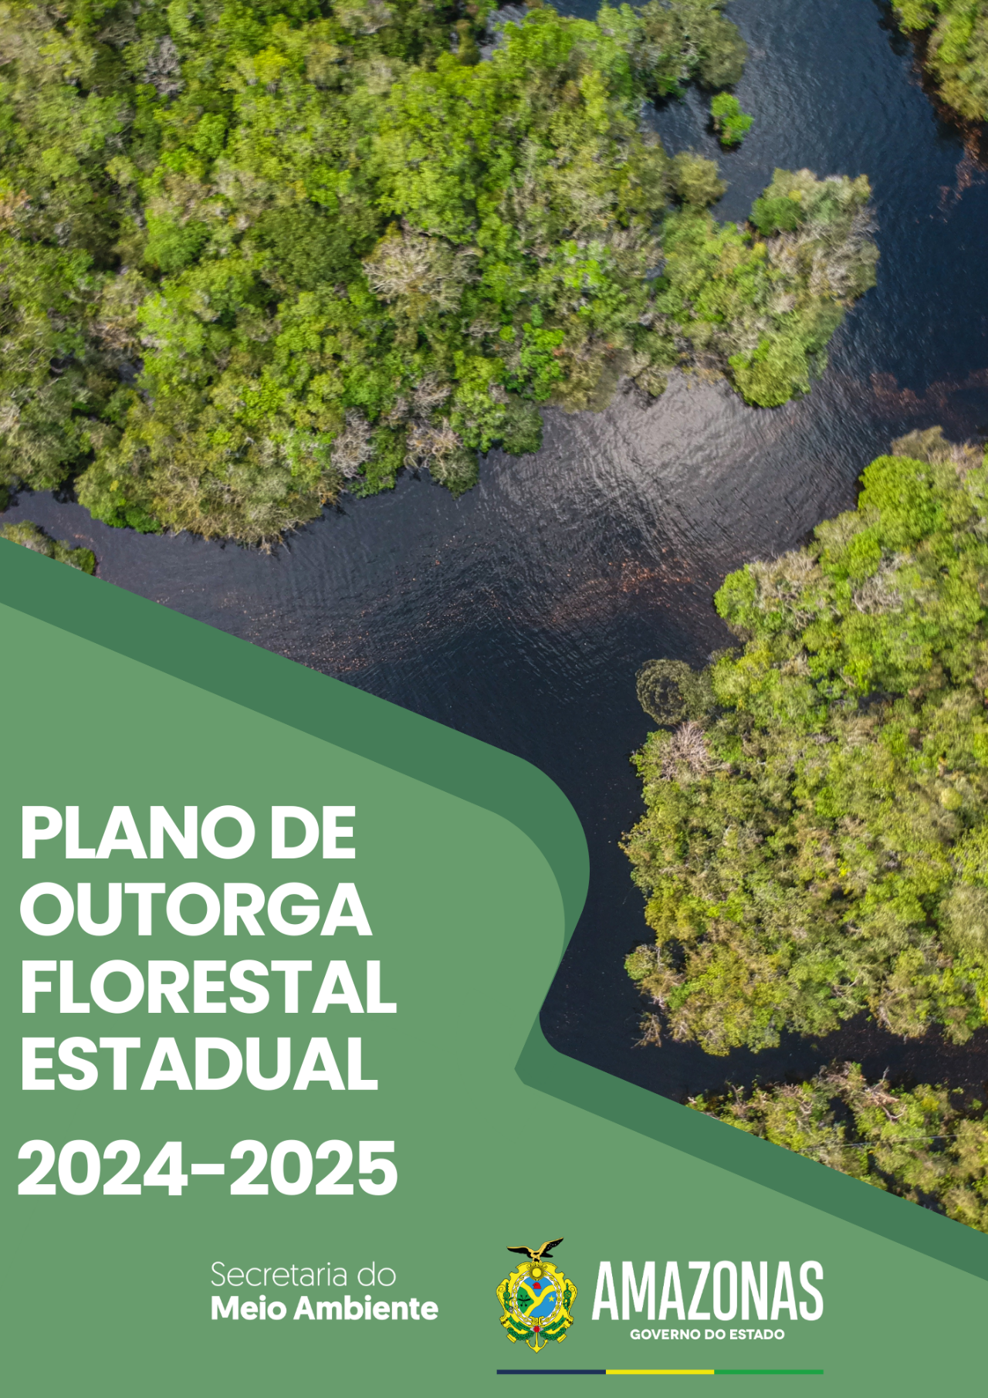

Wilson Miranda Lima
Governador do Estado do Amazonas

Tadeu de Souza Silva
Vice-Governador do Estado do Amazonas

Eduardo Costa Taveira
Secretário de Estado do Meio Ambiente do Amazonas

Luzia Raquel Queiroz Rodrigues Said
Secretária Executiva de Gestão da Sema

Fabrícia Arruda Moreira
Secretária Executiva Adjunta de Gestão Ambiental da Sema

SUPERVISÃO EDITORIAL E ORGANIZAÇÃO DE CONTEÚDO

Nonato Junior Ribeiro dos Santos
Engenheiro Florestal - Chefe do Departamento de Gestão Ambiental e Ordenamento Territorial – Degat/Sema

Alex-Sandra Farias de Almeida
Engenheira Florestal - Chefe do Departamento de Mudanças Climáticas e Gestão de Unidades de Conservação – Demuc/Sema

Anderson da Silva Patrício
Engenheiro Florestal - Assessor Técnico - Degat/Sema

Igor Cardoso Corrêa
Engenheiro Florestal - Assessor Técnico - Degat/Sema

Bruna de Oliveira dos Santos
Engenheira Florestal - Demuc/Sema

REVISÃO DE CONTEÚDO

Jamile Alves de Araújo
Assessora de Comunicação - Sema

SIGLAS
ALEAM – Assembleia Legislativa do Estado do Amazonas
AUTEX – Autorização de Exploração Florestal
CAR – Cadastro Ambiental Rural
CEGFLOP-AM – Comissão Estadual de Gestão de Florestas Públicas do Amazonas
CEMAAM – Conselho Estadual de Meio Ambiente do Amazonas
CNFP – Cadastro Nacional de Florestas Públicas
CNUC – Cadastro Nacional de Unidades de Conservação
CONAMA – Conselho Nacional do Meio Ambiente
DEMUC – Departamento de Mudanças Climáticas e Gestão de Unidades de Conservação
FPA – Floresta Pública do Tipo A
FPB – Floresta Pública do Tipo B
IBGE – Instituto Brasileiro de Geografia e Estatística
INCRA – Instituto Nacional da Colonização e Reforma Agrária
IPAAM – Instituto de Proteção Ambiental do Amazonas
MFS – Manejo Florestal Sustentável
MMA – Ministério do Meio Ambiente e Mudança do Clima
PAREST – Parque Estadual
PDS – Projetos de Desenvolvimento Sustentável
PFNM – Produtos Florestais Não Madeireiro
PMFS – Plano de Manejo Florestal Sustentável
POFE – Plano de Outorga Florestal Estadual
RDS – Reserva de Desenvolvimento Sustentável
REBIO – Reserva Biológica
RESEX – Reservas Extrativistas
SDS – Secretaria de Estado do Meio Ambiente e Desenvolvimento Sustentável
SEMA – Secretaria de Estado do Meio Ambiente
SEUC – Sistema Estadual de Unidades de Conservação
SICAR – Sistema Nacional de Cadastro Ambiental Rural
SISNAMA – Sistema Nacional de Meio Ambiente
SFB – Serviço Florestal Brasileiro
TI – Terra Indígena
UC – Unidade de Conservação
UMF – Unidade de Manejo Florestal
ZEE – Zoneamento Econômico Ecológico

SUMÁRIO

1. INTRODUÇÃO 8
2. PLANO DE OUTORGA FLORESTAL ESTADUAL – POFE 10
3. GESTÃO DAS FLORESTAS PÚBLICAS ESTADUAIS 11
3.1. FLORESTAS PÚBLICAS ESTADUAIS DO AMAZONAS 14
3.2. DISTRIBUIÇÃO E CLASSIFICAÇÃO DAS FLORESTAS PÚBLICAS NO ESTADO DO AMAZONAS 17
3.3. FLORESTAS PÚBLICAS ESTADUAIS DESTINADAS PARA USO COMUNITÁRIO 19
3.4. SELEÇÃO DAS ÁREAS PARA CONCESSÕES FLORESTAIS 20
3.4.1. Exclusão 20
3.4.2. Inclusão 20
4. ZONEAMENTO DAS FLORESTAS ESTADUAIS 21
5. FLORESTAS PÚBLICAS ESTADUAIS PASSÍVEIS DE CONCESSÃO NO ESTADO DO AMAZONAS 23
5.1. MOSAICO DE APUÍ 27
5.1.1. Floresta Estadual de Apuí 28
5.1.2. Floresta Estadual do Aripuanã 30
5.1.3. Floresta Estadual de Manicoré 32
5.1.4. Floresta Estadual de Sucunduri 34
5.2. FLORESTA ESTADUAL DE CANUTAMA 36
5.3. FLORESTA ESTADUAL DE TAPAUÁ 38
5.4. FLORESTA ESTADUAL DE MAUÉS 41
5.5. FLORESTA ESTADUAL DO RIO URUBU 45
6. GLEBAS DESTINADAS A CONCESSÃO FLORESTAL 47
6.1. GLEBA MUNDO NOVO 48
7. MECANISMOS DE ACESSIBILIDADE 50
8. SISTEMA DE FISCALIZAÇÃO E CONTROLE 50
8.1. DA CONCESSÃO FLORESTAL 50
8.2. DO MANEJO FLORESTAL 51
9. REFERÊNCIAS 53

LISTA DE FIGURAS
Figura 1. Órgãos e Departamentos responsáveis pela Concessão Florestal no Estado do Amazonas. 14
Figura 2. Classificação de floresta para Concessão Florestal. 16
Figura 3. Mapa das Unidades de Conservação Estaduais do Amazonas. 19
Figura 4. Etapas prévias para seleção de áreas para concessão florestal. 21
Figura 5. Classificação do zoneamento nas Florestas Estaduais passíveis de concessão florestal. 22
Figura 6. Subzonas da zona de uso extensivo. 23
Figura 7. Mapa de Localização das Florestas Públicas Estaduais passíveis de concessão no Amazonas. 25
Figura 8. Mapa de Localização das Florestas Públicas Estaduais do Mosaico de Apuí. 28
Figura 9. Mapa da área de abrangência da Floresta Estadual de Apuí. 29
Figura 10. Atualização no zoneamento da Floresta Estadual de Apuí. 30
Figura 11. Mapa de abrangência da Floresta Estadual de Aripuanã. 31
Figura 12. Atualização no zoneamento da Floresta Estadual do Aripuanã. 32
Figura 13. Mapa de abrangência da Floresta Estadual de Manicoré. 33
Figura 14. Atualização no zoneamento da Floresta Estadual de Manicoré. 34
Figura 15. Mapa da área de abrangência da Floresta Estadual de Sucunduri. 35
Figura 16. Atualização no zoneamento da Floresta Estadual do Sucunduri. 36
Figura 17. Mapa da área de abrangência da Floresta Estadual de Canutama. 37
Figura 18. Atualização no zoneamento da Floresta Estadual de Canutama. 38
Figura 19. Mapa da área de abrangência da Floresta Estadual de Tapauá. 39
Figura 20. Atualização no zoneamento da Floresta Estadual de Tapauá. 40
Figura 21. Mapa da área de abrangência da Floresta Estadual de Maués. 42
Figura 22. Zoneamento da Floresta Estadual de Maués. 44
Figura 23. Área da Unidade de Manejo Florestal na subzona de uso madeireiro comercial da Floresta Estadual de Maués. 45
Figura 24. Mapa de abrangência da Floresta Estadual do Rio Urubu. 46
Figura 25. Mapa da Gleba Estadual Passível para Concessão Florestal. 48
Figura 26. Mapa de abrangência da Gleba Estadual Mundo Novo. 49

LISTA DE TABELAS
Tabela 1. Área de florestas públicas destinadas (Tipo A) e não destinadas (Tipo B) inseridas no Cadastro Nacional de Florestas Públicas até 2020 para o Estado do Amazonas (SFB, 2020). 17
Tabela 2. Classificação das Unidades de Conservação Estadual do Amazonas. 18
Tabela 3. Florestas Públicas Estaduais passíveis de concessão no Estado do Amazonas. 26

INTRODUÇÃO

A Concessão Florestal no Brasil tem como marco a aprovação e implementação da Lei Federal nº 11.284/2006, que dispõe sobre a gestão de florestas públicas, bem como também implementar políticas públicas voltadas para a produção sustentável, fomentando o desenvolvimento sustentável local e regional, aliado à proteção dos ecossistemas, do solo, da água, da biodiversidade e valores culturais associados.
No Estado do Amazonas, a Concessão Florestal é instituída por meio da Lei Estadual nº 4.415, de 29 de dezembro de 2016, que tem como objetivo a gestão de florestas públicas estaduais situadas em área de domínio do Amazonas para a produção sustentável. A implementação da política pública voltada às concessões florestais estaduais compete à Secretaria de Estado do Meio Ambiente (Sema), em parceria com demais órgãos relacionados à política florestal do Estado do Amazonas.
Em 2020, a Concessão Florestal no Estado do Amazonas avançou por meio da atualização da legislação estadual, com a revogação do §3.º, do art. 15 da Lei nº 4.415/2016, que dispõe sobre a gestão de florestas em área de domínio do Estado para a produção sustentável, por meio da Lei nº 5.225, sancionada pelo governo do Estado em 03 de setembro de 2020. Com essa mudança, a Secretaria de Estado do Meio Ambiente passou a ser órgão competente pela aprovação do Plano de Outorga Florestal Estadual (POFE), que antes era submetido à aprovação prévia pela Assembleia Legislativa do Estado do Amazonas (Aleam), destravando assim anos de dificuldade para a regulamentação da concessão florestal no Estado.
Além disso, o Estado do Amazonas possui um arcabouço legal sólido e consistente: a Lei de Gestão de Florestas Públicas, que estabelece e orienta regras para o acesso aos recursos florestais, produção e serviços sustentáveis, gerados pelo Manejo Florestal Sustentável, além de garantir o acesso e participação das comunidades tradicionais aos processos e seus recursos oriundos da atividade.
O Estado do Amazonas conta com a Lei Estadual nº 4.266/2015, que dispõe sobre Serviços Ambientais e o Sistema de Gestão de Serviços Ambientais, bem como a Lei Estadual nº 4.406/2016, que trata da Política Estadual de Regularização Ambiental, que dispõe sobre Cadastro Ambiental Rural (CAR), sendo estes o conjunto de políticas ambientais que contribuem para o desenvolvimento sustentável, econômico e social das populações tradicionais, trazendo diretrizes para o uso dos produtos da floresta.
A concessão florestal permite que a Administração Pública Estadual autorize, por meio de ato do poder concedente, mediante contrato com pessoas jurídicas, de acordo com os termos da lei, normas pertinentes e editais de licitação, a realização de atividades de Manejo Florestal Sustentável (MFS) nas Florestas Públicas Estaduais, de modo a permitir acesso aos recursos florestais, produção e serviços sustentáveis de produtos florestais madeireiros e não madeireiros nas Unidades de Manejo Florestal (UMF).
O Manejo Florestal Sustentável é uma atividade legalmente permitida para a produção florestal, definida em lei para a obtenção de benefícios econômicos, sociais e ambientais, respeitando-se os mecanismos sustentáveis, por meio da utilização de espécies madeireiras, produtos e subprodutos não madeireiros, bem como a utilização de outros bens e serviços de natureza econômica florestal. Essa prática tem como amparo legal a Lei nº 12.651/2012, o Decreto nº 5.975/2006, as Instruções Normativas do Ministério do Meio Ambiente e Mudanças do Clima (MMA) nº 04/2006, nº 05/2006, nº 02/2007, a Resolução do Conselho Nacional de Meio Ambiente (Conama) nº 406/2009 e, na esfera estadual, a Resolução do Conselho Estadual de Meio Ambiente do Amazonas (Cemaam) nº 35/2022. A produção florestal a ser praticada nas áreas sob concessão tem como instrumento norteador o Plano de Manejo Florestal Sustentável (PMFS).
O PMFS - que é elaborado pelo concessionário - orienta as atividades florestais em cada Unidade de Manejo Florestal. O Plano deve ser submetido para análise e aprovação do órgão competente do Sistema Nacional do Meio Ambiente (Sisnama), que no âmbito do Estado do Amazonas trata-se do Instituto de Proteção Ambiental do Amazonas (Ipaam). A aprovação do PMFS, assim como a homologação da Autorização de Exploração (Autex), são requisitos indispensáveis para início das operações de manejo da UMF em questão.
Destaca-se que o Manejo Florestal Sustentável por meio das concessões das florestas públicas, além de oportunidade econômica, é uma estratégia para coibir as atividades ilegais, como desmatamento e queimadas não autorizadas.

PLANO DE OUTORGA FLORESTAL ESTADUAL – POFE

O POFE, instituído pela Lei nº 4.415, de 29 de dezembro de 2016 e a Lei nº 5.225, de 03 de setembro de 2020, é um documento que contém a descrição das florestas públicas passíveis de submissão ao processo de concessão florestal. Conforme o art. 54 da Lei nº 4.415/2016, o POFE é proposto e elaborado pelo Órgão Gestor da Floresta Pública Estadual, caracterizado como poder concedente, no caso, a Secretaria de Estado do Meio Ambiente do Amazonas (Sema).
O POFE possibilita que a sociedade conheça, com antecedência, as Florestas Públicas Estaduais passíveis de concessão no período de sua vigência, que de acordo com a Lei n°4.415/2016 Art. 15, §1° terá validade de 01 (um) ano e poderá ser adiado em sua vigência para inclusão de novas florestas públicas, permitindo ainda que potenciais interessados em concorrer em processos de concessão, possam se planejar com antecedência.
O POFE tem como objetivo dar transparência em todos os processos da Outorga Florestal, preconizando as legislações vigentes sobre gestão de florestas públicas, bem como selecionar e descrever as Florestas Públicas Estaduais passíveis de concessão, conforme determinam os artigos 15 e 16 da Lei Estadual nº 4.415/2016, considerando a convergência e o alinhamento com outras políticas públicas da União e dos Municípios.
Nesse sentido, o POFE considerará:
- As políticas ambientais, o planejamento para o setor florestal, a reforma agrária, a regularização fundiária, a agricultura, os recursos hídricos, o ordenamento territorial e ambiental e o desenvolvimento regional;
- Os Zoneamentos Ecológico-Econômico (ZEE) nacional e estadual e demais instrumentos que disciplinam o uso, a ocupação e a exploração dos recursos ambientais;
- A exclusão das Unidades de Conservação (UC) de proteção integral, das Reservas de Desenvolvimento Sustentável (RDS), das Reservas Extrativistas (Resex), das reservas de fauna e das áreas de relevante interesse ecológico, salvo quanto às atividades expressamente admitidas no Plano de Gestão da Unidade de Conservação;
- A exclusão das terras indígenas, das áreas ocupadas por comunidades locais e das áreas de interesse para a criação de Unidades de Conservação de proteção integral e as áreas públicas estaduais, destinadas a assentamentos florestais;
- A existência de áreas de convergência com as concessões de outros setores;
- As normas e as diretrizes governamentais relativas à faixa de fronteira e outras áreas consideradas indispensáveis para a defesa do território nacional.

GESTÃO DAS FLORESTAS PÚBLICAS ESTADUAIS

No ano de 2022, a Sema passou a ser o órgão gestor da concessão, seguindo a alteração do art. 61, feito pela Lei n° 6.104/2022, a competência poderá ser delegada por decreto do Governador do Estado, à entidade da administração pública indireta que tenha a concessão como um de seus objetivos estatutários.
Caberá ao órgão gestor da concessão:
- Estabelecer os termos de licitação e os critérios de seleção;
- Publicar editais e pré-editais, julgar licitações, promover os demais procedimentos licitatórios, definir os critérios para formalização e celebração dos contratos de concessão florestal;
- Realizar as audiências e consultas públicas para a concessão florestal;
- Definir os critérios para formalização dos contratos e celebrá-los com concessionários;
- Elaborar, gerir e fiscalizar os contratos de concessão florestal, inclusive as suas garantias fiduciárias contratuais;
- Fixar os critérios para cálculo dos preços e reajustes, assim como proceder a sua revisão na forma da lei;
- Realizar estudos de preços dos produtos e serviços objetos da concessão florestal;
- Conhecer e julgar os recursos em procedimentos administrativos;
- Monitorar os processos administrativos contratuais da exploração de produtos e serviços florestais;
- Dispor sobre a realização das Auditorias Florestais Independentes, conhecer seus resultados e adotar as medidas cabíveis.
Como órgão consultivo a ser ouvido pelo poder concedente, a Comissão Estadual de Gestão de Florestas Públicas do Amazonas (CEGFLOP-AM), sem prejuízo das atribuições do Conselho Estadual de Meio Ambiente (Cemaam), fica instituída no âmbito da Sema, de natureza consultiva, com as funções de exercer, as atribuições previstas no Art. 58:
- Assessorar, avaliar e propor diretrizes para gestão de Florestas Públicas do Estado do Amazonas;
- Manifestar-se sobre o POFE;
- Analisar o relatório anual enviado pelo órgão gestor da concessão;
- Manifestar-se sobre a adequação do sistema de concessões florestais, de seu monitoramento;
- Exercer atribuições de órgão consultivo da gestão de florestas públicas do Estado do Amazonas.
A Comissão será composta por representantes do Poder Público, das entidades de classes, da comunidade científica e acadêmica, das organizações da sociedade civil, e terá sua composição e seu funcionamento definidos em regulamento próprio, conforme Art. 59. A Comissão contribuirá, também, na adoção de ações de gestão de florestas públicas, além de definir as áreas a serem submetidas à concessão florestal e coordenar ações voltadas ao incentivo e ordenamento do setor florestal (Figura 1).
O Ipaam é responsável pelas atividades de licenciamento e fiscalização ambiental. No processo da Concessão Florestal é o órgão competente por expedir licenças e/ou autorizações, aplicações de autos de infração, aprovação, fiscalização e monitoramento dos Plano de Manejo Florestal Sustentável (PMFS), das Unidades de Manejo Florestal e das florestas públicas sob concessão florestal (Figura 1).

Figura 1. Órgãos e Departamentos responsáveis pela Concessão Florestal no Estado do Amazonas.
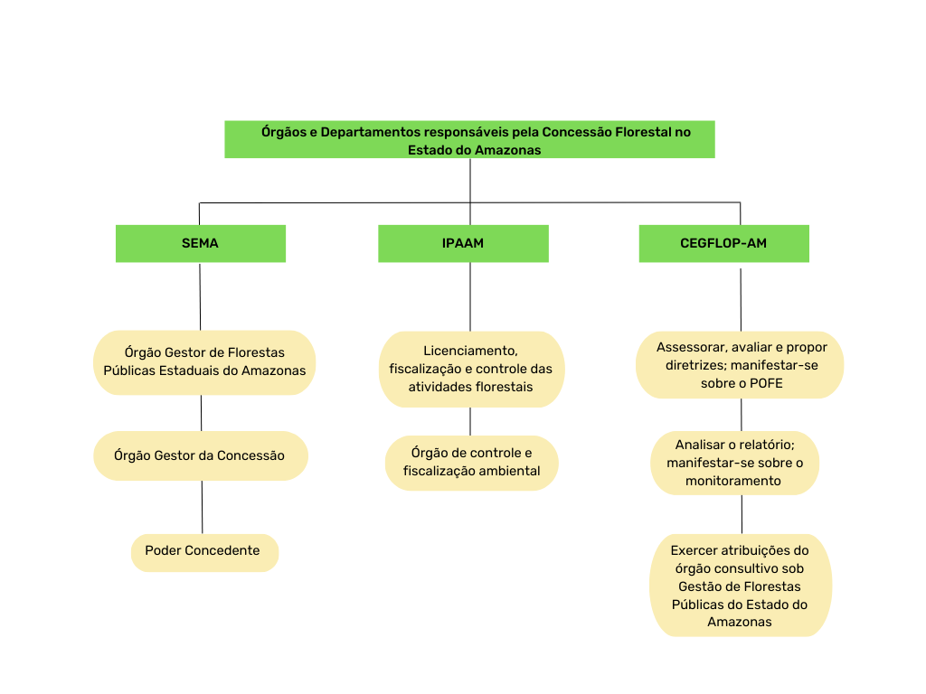

3.1. FLORESTAS PÚBLICAS ESTADUAIS DO AMAZONAS

O Estado do Amazonas é o maior estado do país em extensão territorial, com uma área de 155.925.588,10 hectares (ha). Desse total, 134.302.021 ha correspondem às florestas públicas (SFB, 2020). As florestas públicas estaduais são definidas segundo a Lei nº 4.415/2016 como “florestas naturais ou plantadas, localizadas em áreas sob domínio do Estado do Amazonas”. A localização das Florestas Públicas do Estado do Amazonas e a sua classificação estão disponíveis no Cadastro Nacional de Florestas Públicas (CNFP), o que permite o estudo e a seleção das áreas passíveis de concessão florestal.
Atualmente, as florestas estaduais do Amazonas são cadastradas no sistema federal CNFP e no Cadastro Nacional de Unidades de Conservação (CNUC), sendo mantido pelo Ministério do Meio Ambiente e Mudança do Clima, com a colaboração dos Órgãos Gestores Federais, Estaduais e Municipais. O Serviço Florestal Brasileiro (SFB) é responsável pela gestão do CNFP, instituído pelo artigo 14, parágrafo único da Lei nº 11.284/2006, regulamentado pelo Decreto nº 6.063/2007 e pela Resolução SFB nº 02/2007.
No Estado do Amazonas, a Lei nº 4.415/2016 instituiu o Cadastro de Florestas Públicas do Estado do Amazonas, que deverá ser interligado ao Sistema Nacional de Cadastro Ambiental Rural (SICAR) e ao CNFP. Entretanto, este dispositivo ainda não foi regulamentado pelo Estado, utilizando-se, portanto, os Cadastros Federais como base. Em relação a destinação de áreas no Estado, utiliza-se como base a Resolução SFB nº 02/2007.
Para as florestas públicas do Amazonas são identificadas duas categorias, que podem ser do tipo A e tipo B. A Floresta Pública Tipo A (FPA) corresponde às florestas destinadas, que são florestas de domínio público e com uma destinação específica, enquanto a Floresta Pública Tipo B (FPB) corresponde às florestas não destinadas, localizadas em áreas arrecadadas pelo Poder Público, mas que ainda não foram destinadas à utilização pela sociedade, por usuários de serviços, bens públicos ou por beneficiários diretos de atividades públicas (Figura 2).

Figura 2. Classificação de floresta para Concessão Florestal.
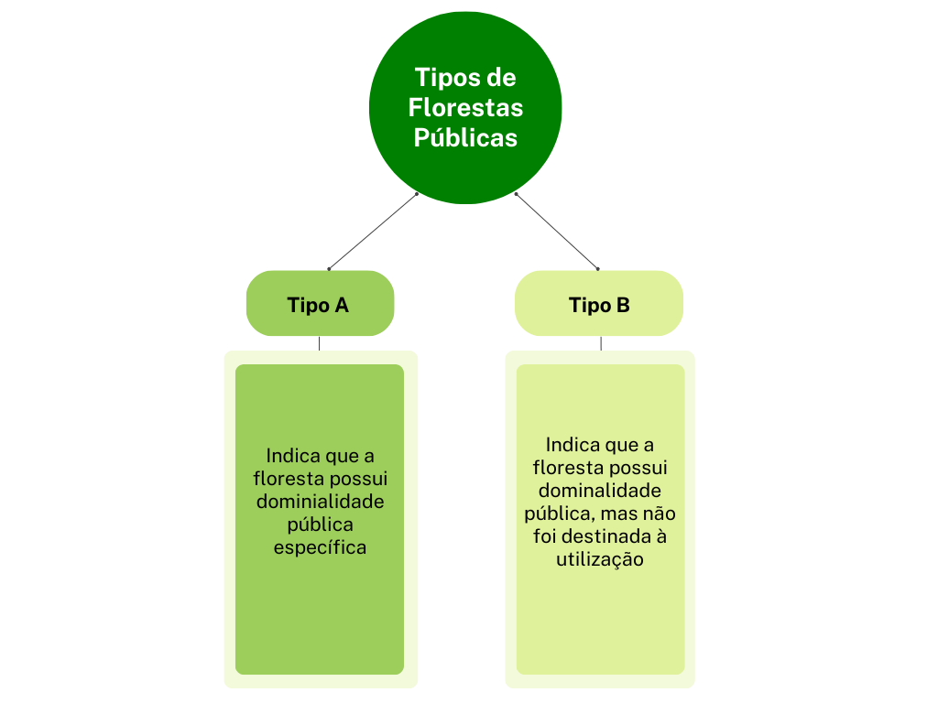

Segundo o SFB (2020), o Estado do Amazonas concentra as maiores áreas de Florestas Públicas do Brasil. Estão registrados cerca de 134.302.021 ha, distribuídos em Florestas Públicas Federais, Estaduais e Municipais. Desse total, 94.022.170 ha correspondem às FPA e 40.279.851 ha pertencem à categoria FPB (Tabela 1).

Tabela 1. Área de florestas públicas destinadas (Tipo A) e não destinadas (Tipo B) inseridas no Cadastro Nacional de Florestas Públicas até 2020 para o Estado do Amazonas (SFB, 2020).
Tipos de Florestas | Área total (ha)
Destinadas (FPA) | 94.022.170
Não destinadas (FPB) | 40.279.851
Total | 134.302.021

3.2. DISTRIBUIÇÃO E CLASSIFICAÇÃO DAS FLORESTAS PÚBLICAS NO ESTADO DO AMAZONAS

O Estado do Amazonas possui 42 Unidades de Conservação Estaduais (UC). Criadas a partir de 1989, essas áreas podem ser compreendidas como territórios de sociobiodiversidade, com marco regulatório próprio, que carregam em seus princípios fundamentais a preservação e/ou conservação, dependendo do tipo de UC.
As 42 UCs do Estado podem ser classificadas nas categorias de Proteção Integral e de Uso Sustentável. A categoria de Proteção Integral totaliza oito UCs, das quais uma é Reserva Biológica (REBIO) e sete são Parques Estaduais (PAREST). A categoria de Uso Sustentável totaliza 34 UCs, distribuídas em 16 Reservas de Desenvolvimento Sustentável (RDS), quatro Reservas Extrativistas (Resex), seis Áreas de Preservação Ambiental (APA) e oito Florestas Estaduais (Tabela 2).

Tabela 2. Classificação das Unidades de Conservação Estadual do Amazonas.
Categoria | Classificação | Quantidade | Área (ha)
Proteção Integral | Reserva Biológica (REBIO) | 1 | 36.900,00
 | Parques Estaduais (PAREST) | 7 | 3.158.580,56
Uso Sustentável | Reservas de Desenvolvimento Sustentável (RDS) | 16 | 10.167.869,72
 | Reservas Extrativistas (RESEX) | 4 | 871.206,29
 | Áreas de Preservação Ambiental (APA) | 6 | 1.676.601,46‬
 | Florestas Estaduais (FLORESTA) | 8 | 2.607.622,52
Total |  | 42 | 18.518.779,55
Fonte: Sema (2024)

As UCs estaduais estão localizadas em 39 municípios, tendo como área total 18.518.779,55 ha, o que corresponde a 12% do território do Amazonas (Figura 3).

Figura 3. Mapa das Unidades de Conservação Estaduais do Amazonas.
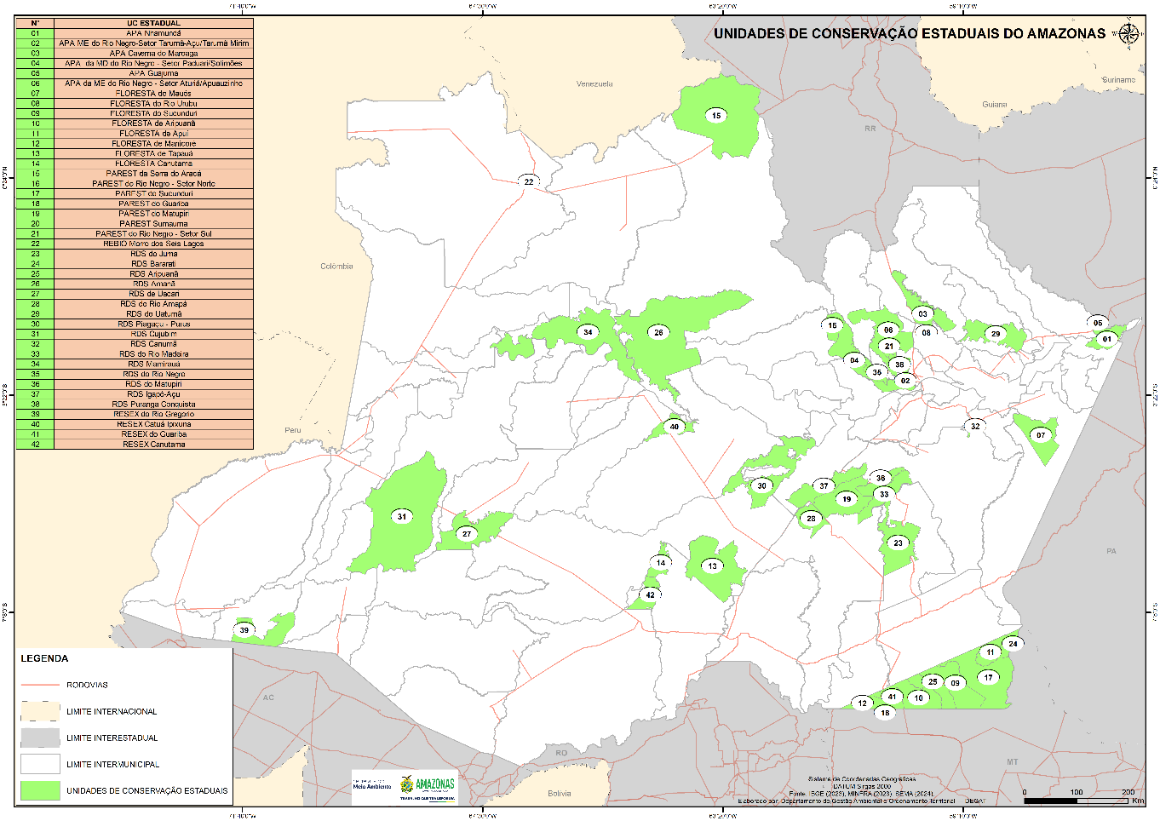

3.3. FLORESTAS PÚBLICAS ESTADUAIS DESTINADAS PARA USO COMUNITÁRIO

De acordo com a Lei nº 4.415 de 29 de dezembro de 2016, art. 6º, nos incisos I, II e III, a destinação de florestas públicas ocupadas, utilizadas ou de interesse de comunidades locais será identificada para a destinação, pelos órgãos competentes, antes da realização das concessões florestais, respectivamente por meio de:
- Criação de Reservas Extrativistas e Reservas de Desenvolvimento Sustentável, observados os requisitos previstos da Lei Complementar nº 53, de 05 de junho de 2007;
- Destinação de Florestas de Produção para extratores de pequena escala ou outros similares, nos termos dos artigos 134 e 172 da Constituição Estadual, mediante regulamentação específica a ser expedida pelo Estado; e,
- Outras formas previstas na lei.

SELEÇÃO DAS ÁREAS PARA CONCESSÕES FLORESTAIS

Para a seleção de áreas destinadas à concessão, são consideradas as seguintes etapas:

3.4.1. Exclusão

Conforme a Lei Estadual nº 4.415/2016 (Art. 16 – III e IV), o POFE admite a exclusão das Unidades de Conservação de Proteção Integral, das Reservas de Desenvolvimento Sustentável, das Reservas Extrativistas, das Reservas de fauna e das áreas de relevante interesse ecológico, salvo quanto a atividades expressamente admitidas no Plano de Gestão da UC.
Há também a exclusão de UCs que tiveram Propostas de Projetos de Carbono aprovadas pelas comunidades, para implementação de Projetos de REDD+. Além destas áreas, também se prevê a exclusão de terras indígenas, de áreas ocupadas por comunidades locais, de áreas de interesse para a criação de Unidades de Conservação de Proteção Integral e as áreas públicas estaduais destinadas a assentamentos florestais.

3.4.2. Inclusão

Estão inclusas florestas públicas municipais localizadas em imóveis arrecadados ou em processo de arrecadação; florestas públicas estaduais localizadas em imóveis arrecadados ou em processo de arrecadação; Unidades de Conservação Estaduais, com exceção das áreas privadas localizadas em categorias de UC que não exijam a desapropriação e florestas localizadas em imóveis urbanos ou rurais matriculados ou em processo de arrecadação em nome do Estado do Amazonas (Figura 4).

Figura 4. Etapas prévias para seleção de áreas para concessão florestal.
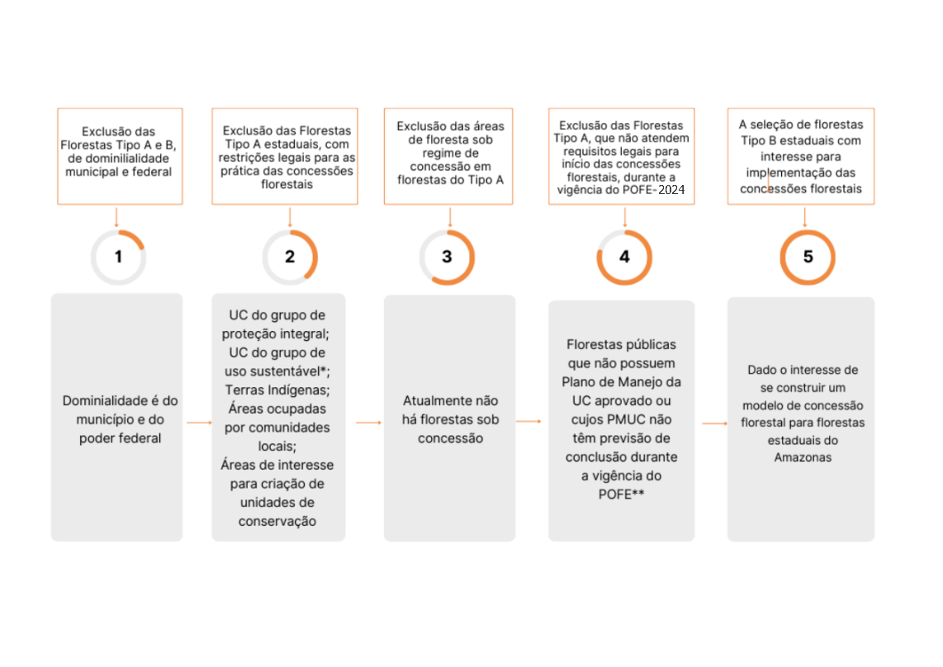

4. ZONEAMENTO DAS FLORESTAS ESTADUAIS

Para garantir que os objetivos de conservação das UCs sejam alcançados, por meio das diretrizes de planejamento e ações de manejo, as quais responderão aos requisitos legais, cada floresta é zoneada conforme o uso das áreas e suas especificidades. Considerando tais aspectos, as áreas de zoneamento são classificadas em Zona de Preservação, Zona de Uso Extensivo, Zona de Uso Intensivo, Zonas de Uso Conflitivo e Zonas Especiais (Figura 5).

Figura 5. Classificação do zoneamento nas Florestas Estaduais passíveis de concessão florestal.
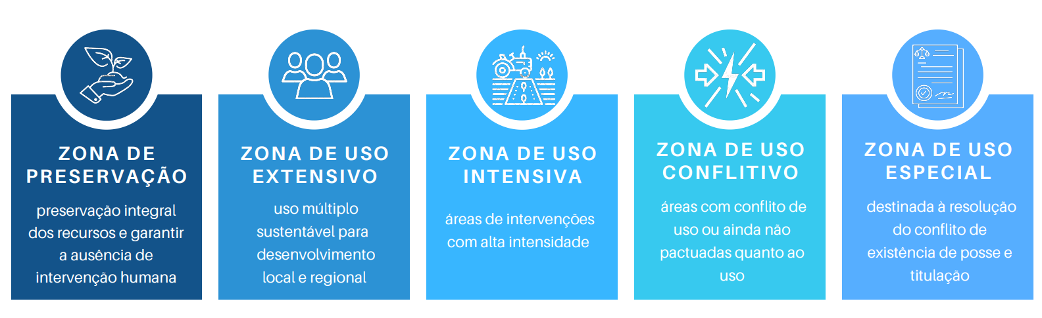

Especificamente, a Zona de Uso Extensivo é a região onde a intervenção é permitida de forma moderada, destinada à manutenção do modo de vida e sobrevivência das comunidades. As atividades permitidas são: extrativismo de recursos vegetais e animais, proteção, pesquisa, monitoramento ambiental e uso público (incluindo recreação, divulgação e educação ambiental). Esta zona visa principalmente contribuir para o desenvolvimento local e regional, destinando áreas para o uso múltiplo sustentável dos recursos naturais, com ênfase no uso público e dos recursos florestais madeireiros e não madeireiros.
A Zona de Uso Extensivo é constituída de subzonas denominadas de Uso público, Extrativismo e Uso Madeireiro Comercial. A subzona de Uso Extensivo Madeireiro Comercial destina-se a todas as atividades previstas na Zona de Uso Extensivo e também a implementação de atividades de manejo madeireiro comercial de baixo impacto, conforme legislação e as normas descritas nos Planos de Gestão das Florestas Estaduais.
As áreas destinadas à subzona de Uso Extensivo Madeireiro Comercial (Figura 6) são definidas conforme o potencial de uso madeireiro em função de baixa declividade, tipo de solo, acessibilidade e fitofisionomia.

Figura 6. Subzonas da zona de uso extensivo.
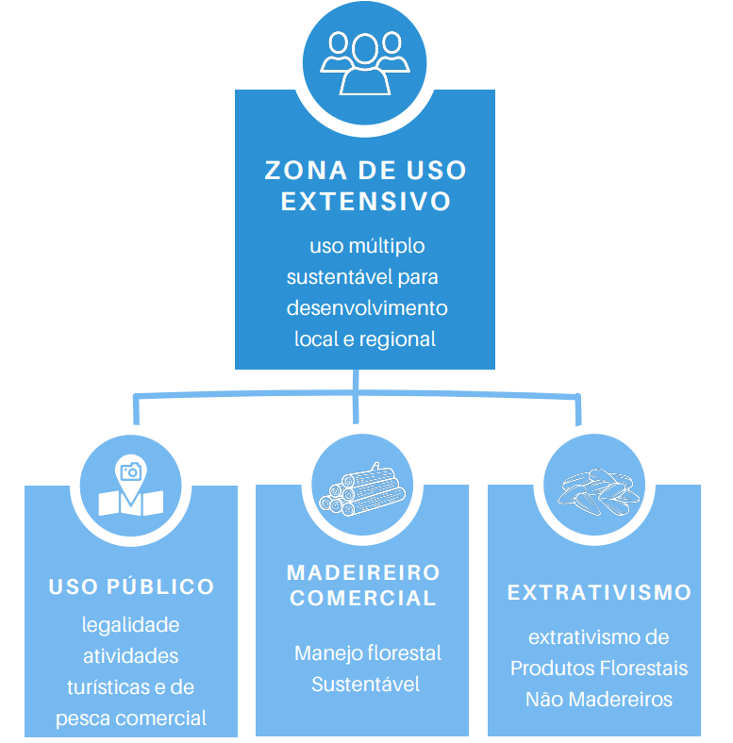

5. FLORESTAS PÚBLICAS ESTADUAIS PASSÍVEIS DE CONCESSÃO NO ESTADO DO AMAZONAS

No Estado do Amazonas, o conjunto de Florestas Públicas Estaduais que possuem áreas potenciais à atividade de concessão florestal totalizam 2.607.622,52 ha. Deste total, cerca de 724.449,56 ha de florestas estão localizadas em subzona de uso madeireiro comercial, portanto sendo áreas de florestas passíveis de concessão florestal no Amazonas.
As Florestas Públicas Estaduais têm como objetivo promover o uso múltiplo sustentável dos recursos florestais, a manutenção e a proteção dos recursos hídricos e da biodiversidade, a recuperação de áreas degradadas, a educação ambiental e a pesquisa científica, com ênfase em métodos para exploração sustentável de florestas nativas, dentre outros.
O conjunto de Florestas Públicas Estaduais passíveis do estabelecimento de Unidades de Manejo Florestal (UMF) para concessão são oito: Floresta Estadual de Canutama, Floresta Estadual de Maués, Floresta Estadual de Manicoré, Floresta Estadual de Apuí, Floresta Estadual de Sucunduri, Floresta Estadual de Aripuanã, Floresta Estadual do Rio Urubu e Floresta Estadual de Tapauá (Figura 7).

Figura 7. Mapa de Localização das Florestas Públicas Estaduais passíveis de concessão no Amazonas.
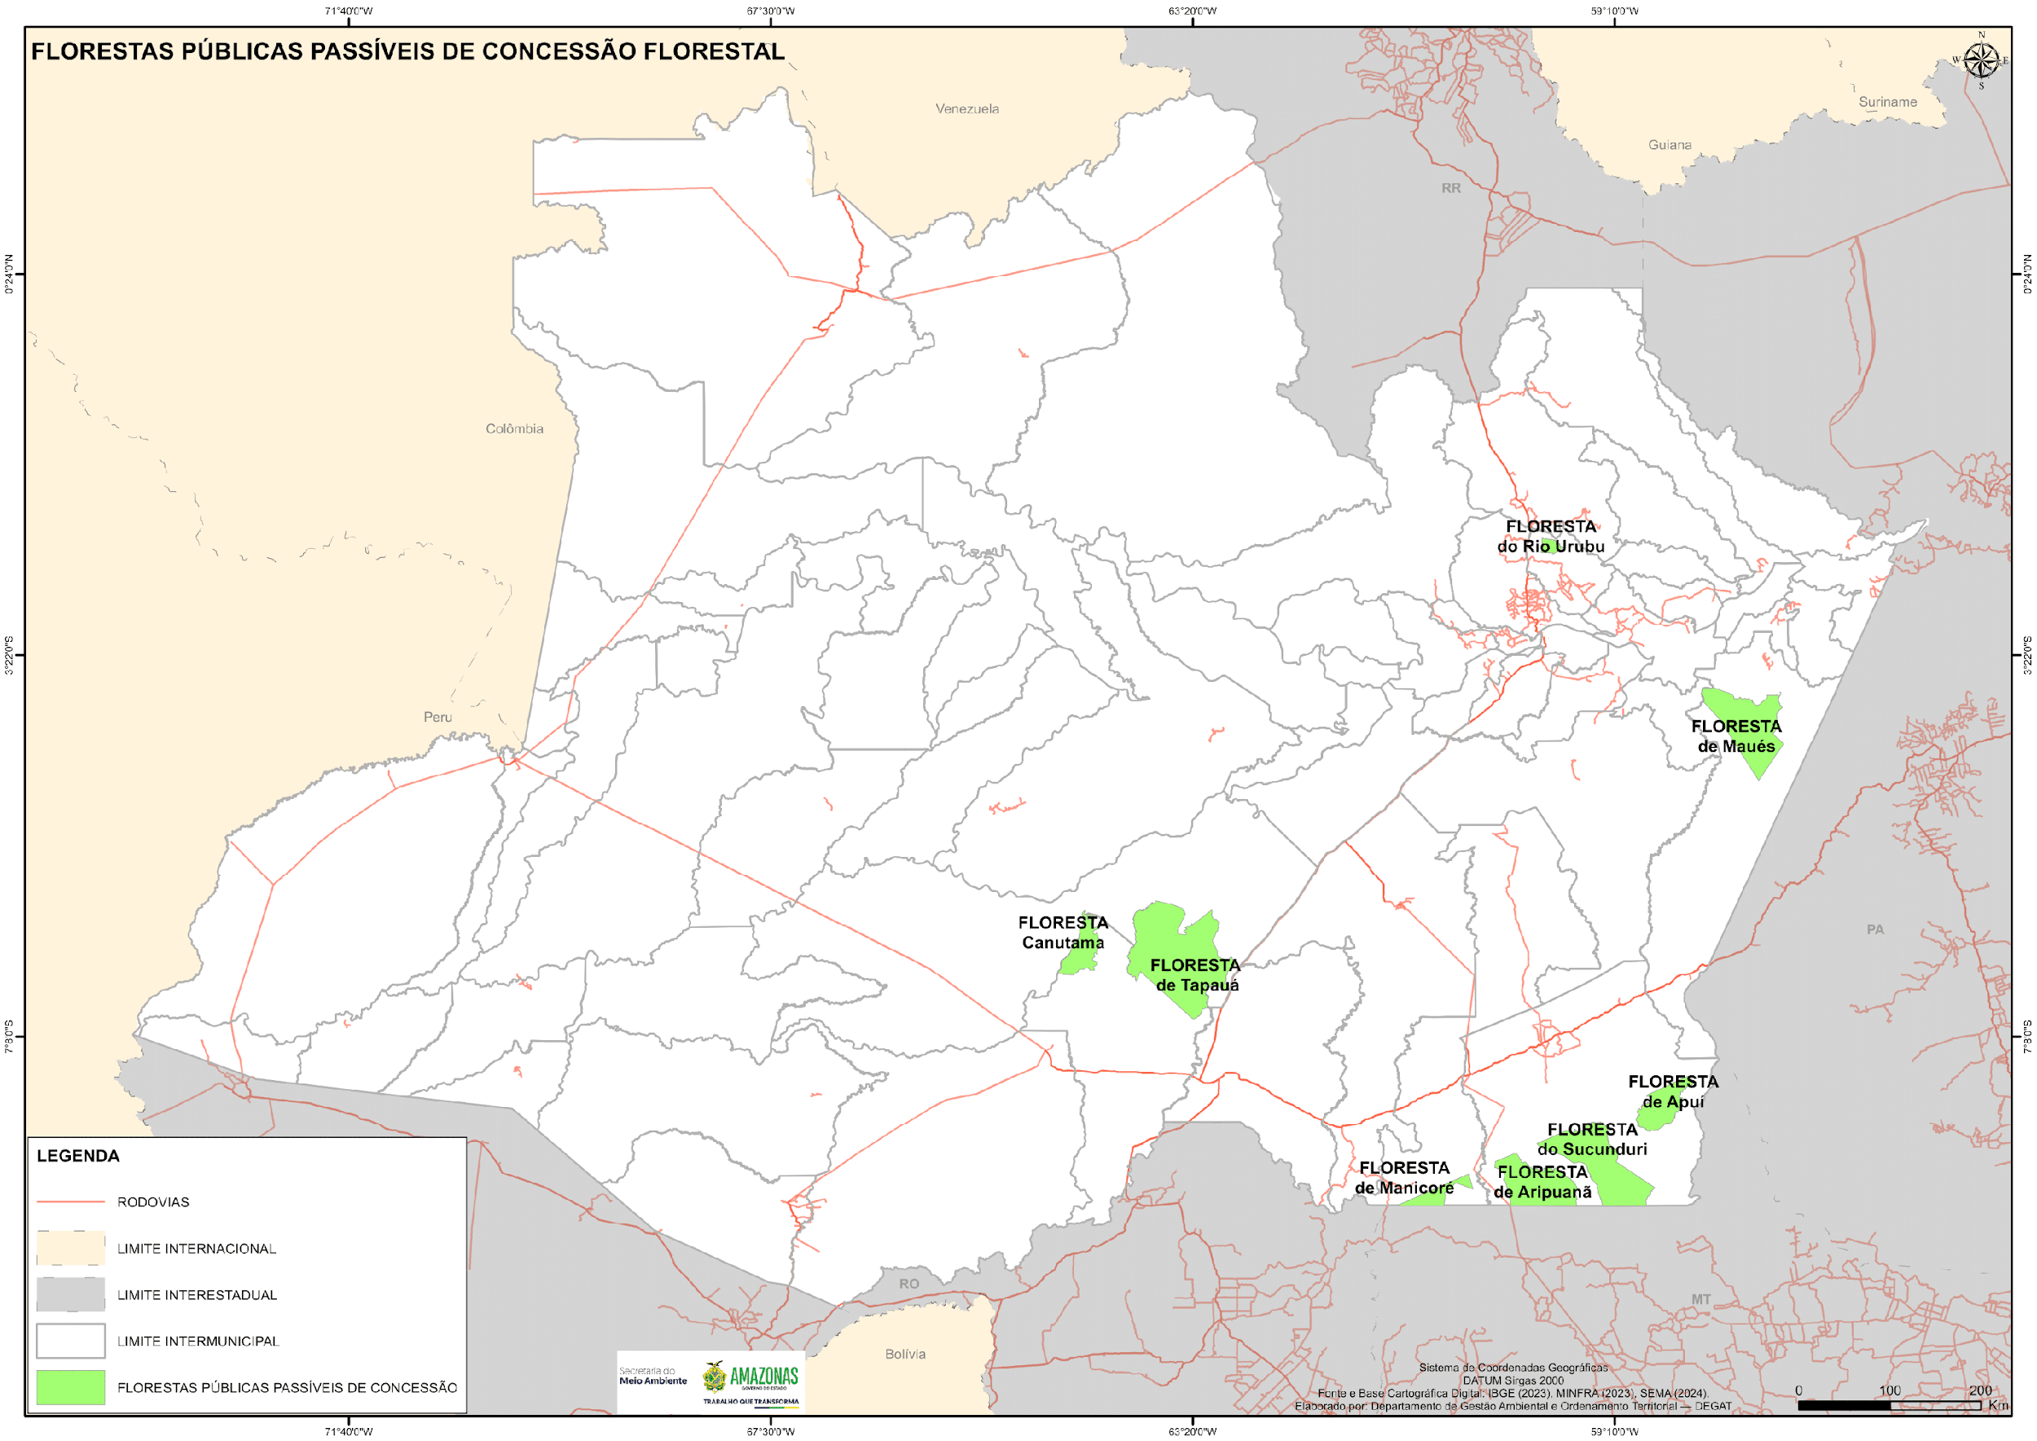
As Florestas Estaduais estão localizadas em seis municípios do Estado do Amazonas: Canutama, Maués, Apuí, Novo Aripuanã, Rio Preto da Eva e Tapauá.
No município de Apuí, estão localizadas três Florestas Estaduais: a Floresta Estadual de Aripuanã, Apuí e Florestal Estadual de Sucunduri, inseridas no conjunto de UC’s que formam o Mosaico do Apuí.
A Floresta com maior área destinada à concessão é a Floresta Estadual de Aripuanã, com área total de 207.185,68 ha de florestas. Já a Floresta com menor área destinada à concessão é a Floresta Estadual de Canutama, que contempla dois municípios, Canutama e Tapauá, com área total de apenas 15.528,86 ha para esta finalidade.
Com a recente Revisão do Plano de Gestão do Mosaico de Apuí, realizada no ano de 2020, verificou-se que as áreas destinadas ao uso madeireiro comercial foram reduzidas nas Florestas Estaduais de Aripuanã e Manicoré, que passaram a ter 207.185,68 ha e 40.010,87 há, respectivamente. Conforme apresentado na primeira Revisão do Plano de Gestão do Mosaico do Apuí, essa redução de área se deve ao tipo de solo da região, que se classifica como inadequado para atividades de alto impacto.

Tabela 3. Florestas Públicas Estaduais passíveis de concessão no Estado do Amazonas.
Florestas Públicas Estaduais | Decreto de criação | Município | Área Total da UC (ha) | Área destinada ao uso madeireiro comercial (ha)
Floresta Estadual de Aripuanã | 24.807/2005 | Novo  Aripuanã | 336.040,06 | 207.185,68
Floresta Estadual de Tapauá | 28.419/2009 | Tapauá | 881.704,00 | 184,456,04
Floresta Estadual de Maués | 23.540/2003 | Maués | 449.715,43 | 120.693,60
Floresta Estadual de Sucunduri | 24.808/2005 | Apuí | 492.905,27 | 116.573,95
Floresta Estadual de Manicoré | 24.806/2005 | Novo  Aripuanã | 83.381,03 | 40.010,87
Floresta Estadual de  Apuí | 24.812/2005 | Apuí | 185.946,16 | 40.000,56
Floresta Estadual de Canutama | 28.422/2009 | Canutama e Tapauá | 150.588,57 | 15.528,86
Floresta Estadual do Rio Urubu | 23.993/2003 | Rio Preto da Eva | 27.342,00 | *
Total |  |  | 2.607.622,52 | 724.449,56
Fonte: Sema (2024)
*O tamanho das áreas para a concessão florestal será definido por meio de estudos de viabilidade ambiental e socioeconômico.

A seguir, são descritas as florestas estaduais com áreas destinadas a atividade madeireira comercial, aptas a concessão florestal:

5.1. MOSAICO DO APUÍ

O Governo Estadual criou em 2005 um conjunto de Unidades de Conservação denominado Mosaico do Apuí, localizado na região sudeste do estado do Amazonas, tendo como objetivo conservar a biodiversidade, promover a manutenção dos modos de vida das populações tradicionais da região, além de conter o avanço do desmatamento causado pela expansão da fronteira agropecuária vinda da região centro-oeste do Brasil.
O Mosaico do Apuí está inserido entre os municípios de Apuí e Novo Aripuanã, tendo seu limite sul na divisa com o estado do Mato Grosso. A maior parte da área do Mosaico do Apuí está inserida no município de Apuí, cuja sede municipal constitui o principal ponto de partida para as UCs integrantes do Mosaico.
O Mosaico é constituído de sete Unidades de Conservação, das quais quatro são Florestas Estaduais com áreas passíveis de concessão florestal, são elas: Floresta Estadual de Apuí, Floresta Estadual de Aripuanã, Floresta Estadual de Manicoré e Floresta Estadual do Sucunduri. As quatro Florestas Estaduais do Mosaico do Apuí totalizam uma área de 403.771,05 hectares de áreas de florestas aptas à atividade de uso madeireiro comercial (Figura 8).
Figura 8. Mapa de Localização das Florestas Públicas Estaduais do Mosaico de Apuí.
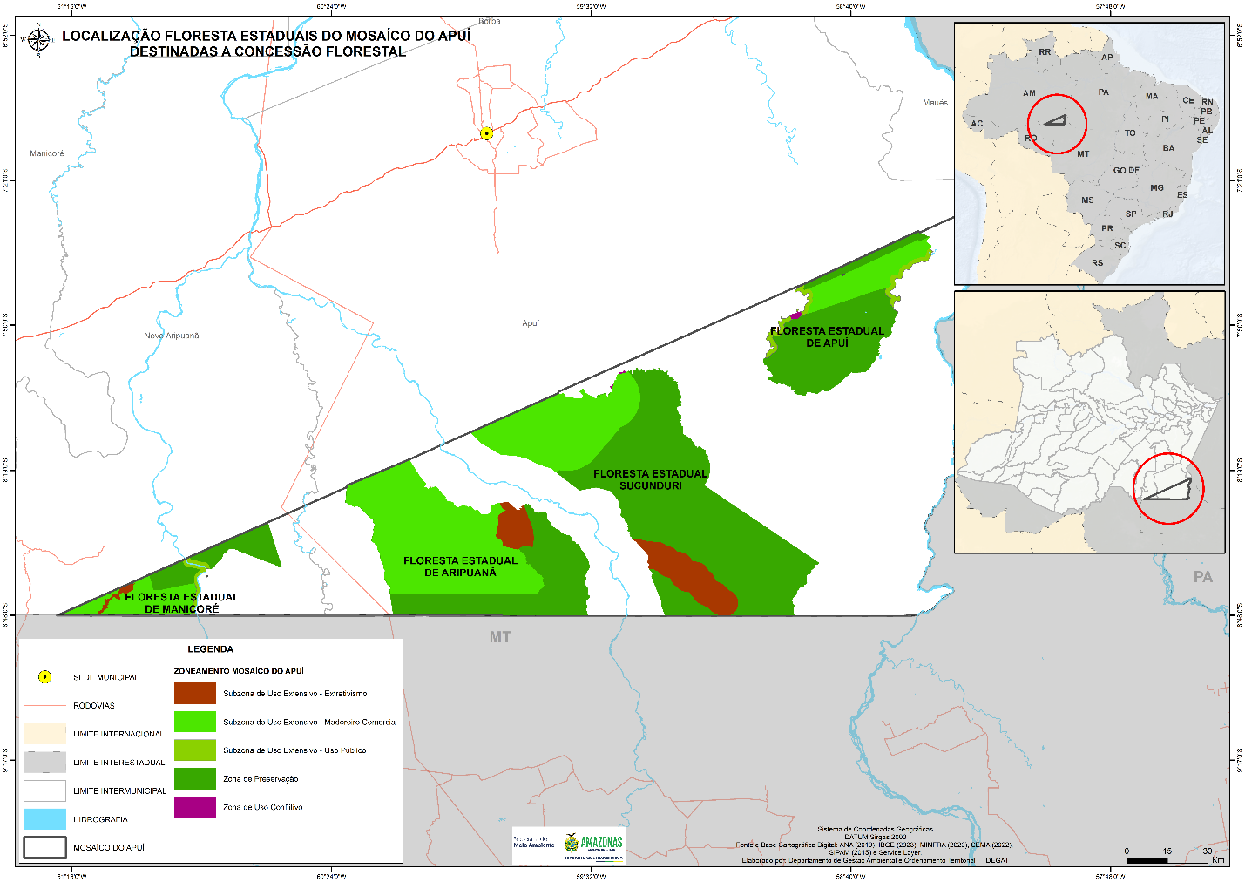

Floresta Estadual de Apuí

A Floresta Estadual de Apuí, localizada no município de Apuí, possui uma área de 185.946,16 ha. Foi criada pelo Decreto nº 24.812 de 2005 e o Conselho Gestor estabelecido pela Portaria nº 55/2010, sendo a gestão integrada ao Plano de Gestão do Mosaico de Unidades de Conservação do Apuí (Figura 9).

Figura 9. Mapa da área de abrangência da Floresta Estadual de Apuí.
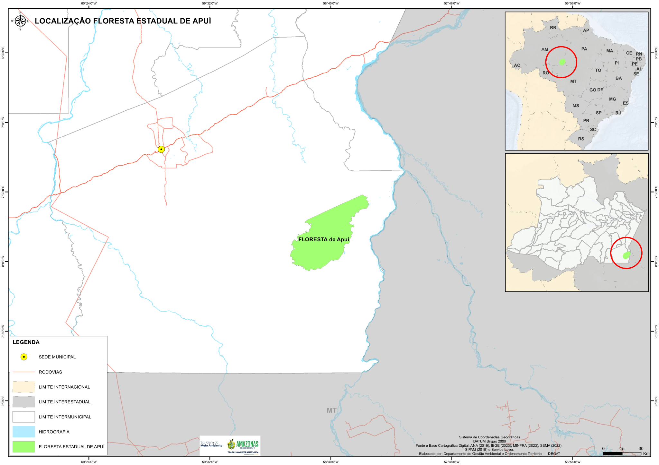
O acesso à Floresta Estadual se dá basicamente por via fluvial e por pequenos barcos. Nas áreas próximas às bacias dos rios Aripuanã e Guariba predominam latossolos e argissolos, enquanto plintossolos e petroplínticos (solos com concreções de plintita nas camadas superficiais, ou seja, óxidos de ferro e alumínio) estão restritos, respectivamente, ao Parest do Guariba e Floresta Estadual do Apuí (Figura 9).
A particularidade do município de Apuí é que a ocupação tem sido, até certo ponto, planejada. A principal atividade econômica da região é a pecuária, que sucede a exploração de madeira ou a queima da floresta.
A agricultura e a silvicultura não são muito desenvolvidas no município de Apuí, e as características do solo não são muito propícias à agricultura extensiva, ainda que culturas florestais possam ser economicamente viáveis. Moradores das comunidades do entorno realizam atividades extrativistas de óleo de copaíba, látex de seringa e coleta de castanha, atividades que ocorrem principalmente na Floresta de Apuí.
Conforme a primeira Revisão do Plano de Gestão do Mosaico de Apuí (2020), foi criada a subzona de uso madeireiro comercial, delimitada em faixa entre as subzonas de uso público, tendo como limite norte e sul a Zona de Preservação, englobando módulo de 40.000,56 ha (Figura 10).

Figura 10. Atualização no zoneamento da Floresta Estadual de Apuí.
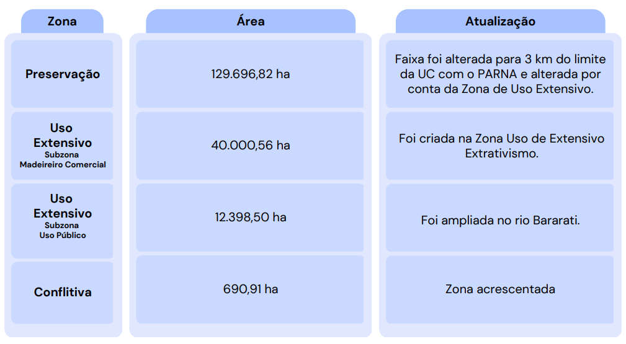

Floresta Estadual do Aripuanã

Criada pelo Decreto Estadual nº 24.807/2005, a Floresta Estadual do Aripuanã possui uma área territorial de aproximadamente 336.040,065 ha. A região da Floresta abrange o município de Apuí, nas proximidades dos Parques Nacionais do Juruena e dos Campos Amazônicos, próximos às regiões onde há forte pressão de desmatamento ocasionada pela expansão da fronteira agrícola sobre a Amazônia brasileira (Figura 11).

Figura 11. Mapa de abrangência da Floresta Estadual de Aripuanã.
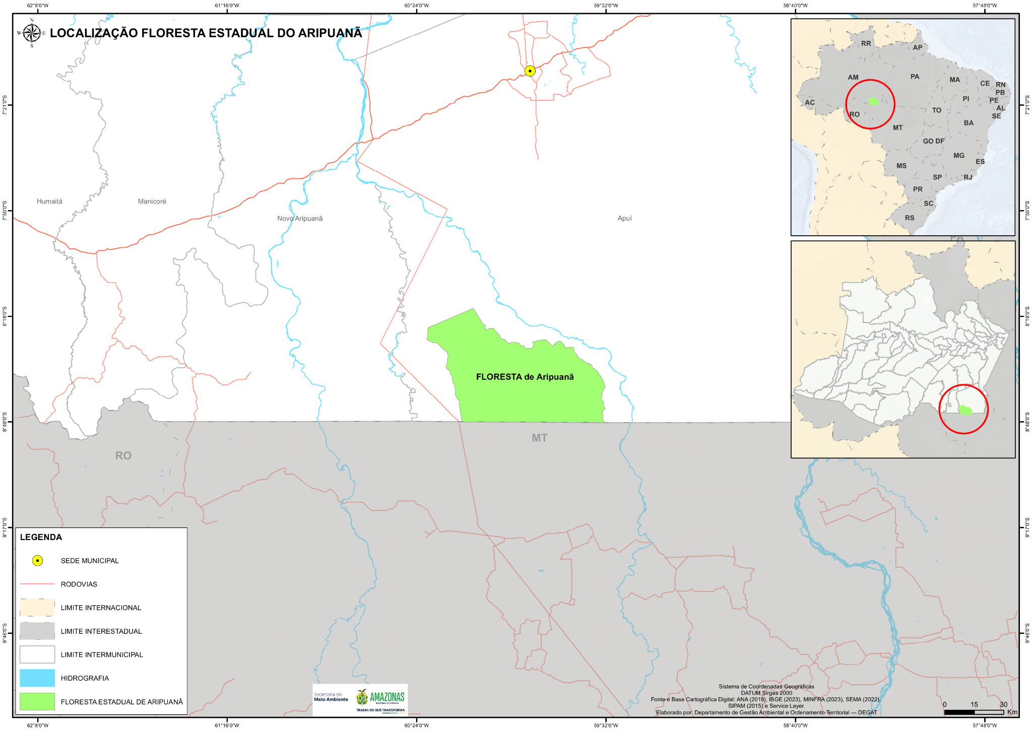
Em relação a geomorfologia, ocorre a formação de Planaltos Residuais do Ji-Paraná-Aripuanã e Planaltos Residuais do Madeira-Roosevelt na porção sul da floresta. O extrativismo de óleo de copaíba, látex e castanha é realizado nas áreas ao longo dos rios Aripuanã e Guariba, tanto na área do entorno do Mosaico como na RDS do Aripuanã e partes da Floresta do Aripuanã.
Conforme consta no Plano de Gestão do Mosaico de Unidades de Conservação do Apuí (2010), o extrativismo é realizado nas áreas ao longo dos rios Aripuanã e Guariba, tanto na área do entorno do Mosaico como em algumas áreas da Floresta do Aripuanã.
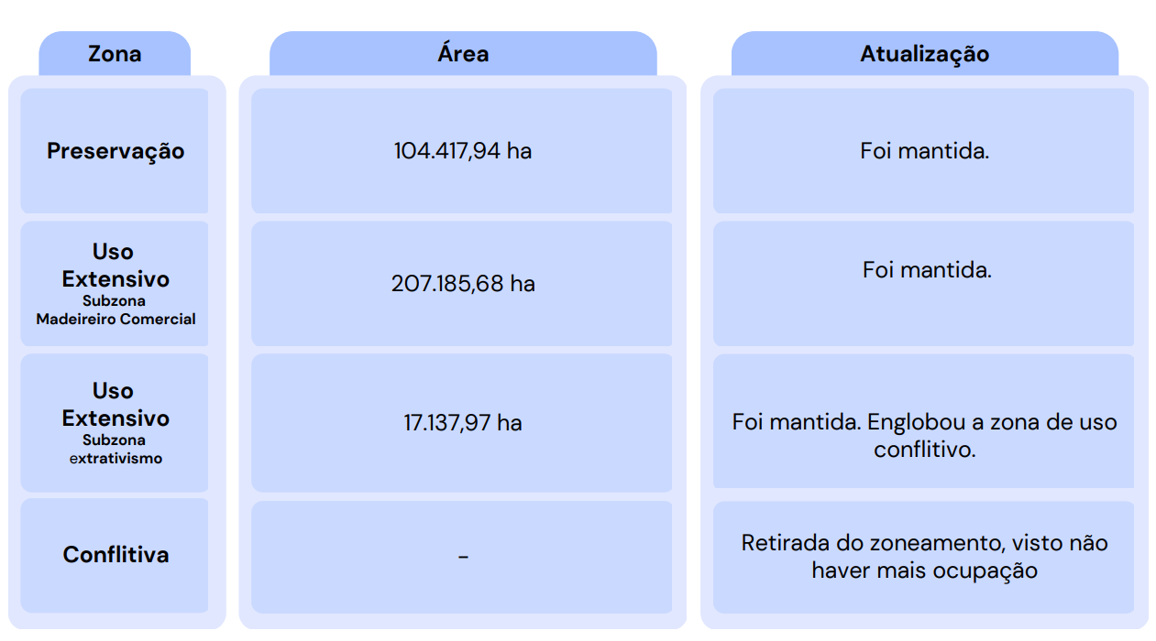
A subzona de uso madeireiro comercial possui cerca de 207.185,68 ha de áreas destinadas a esta finalidade. Após a primeira Revisão do Plano de Gestão do Mosaico do Apuí, apenas a zona conflitiva foi retirada do zoneamento, por não haver mais atividade de ocupação (Figura 12).

Floresta Estadual de Manicoré
Figura 12. Atualização no zoneamento da Floresta Estadual do Aripuanã.

A Floresta Estadual de Manicoré, localizada no município de Novo Aripuanã, possui uma área de aproximadamente 83.381,03 ha. Foi criada pelo Decreto nº 24.806/2005 e o Conselho Gestor estabelecido pela Portaria nº 55/2010, sendo sua gestão integrada ao Plano de Gestão do Mosaico de Unidades de Conservação do Apuí. (Figura 13).

Figura 13. Mapa de abrangência da Floresta Estadual de Manicoré.
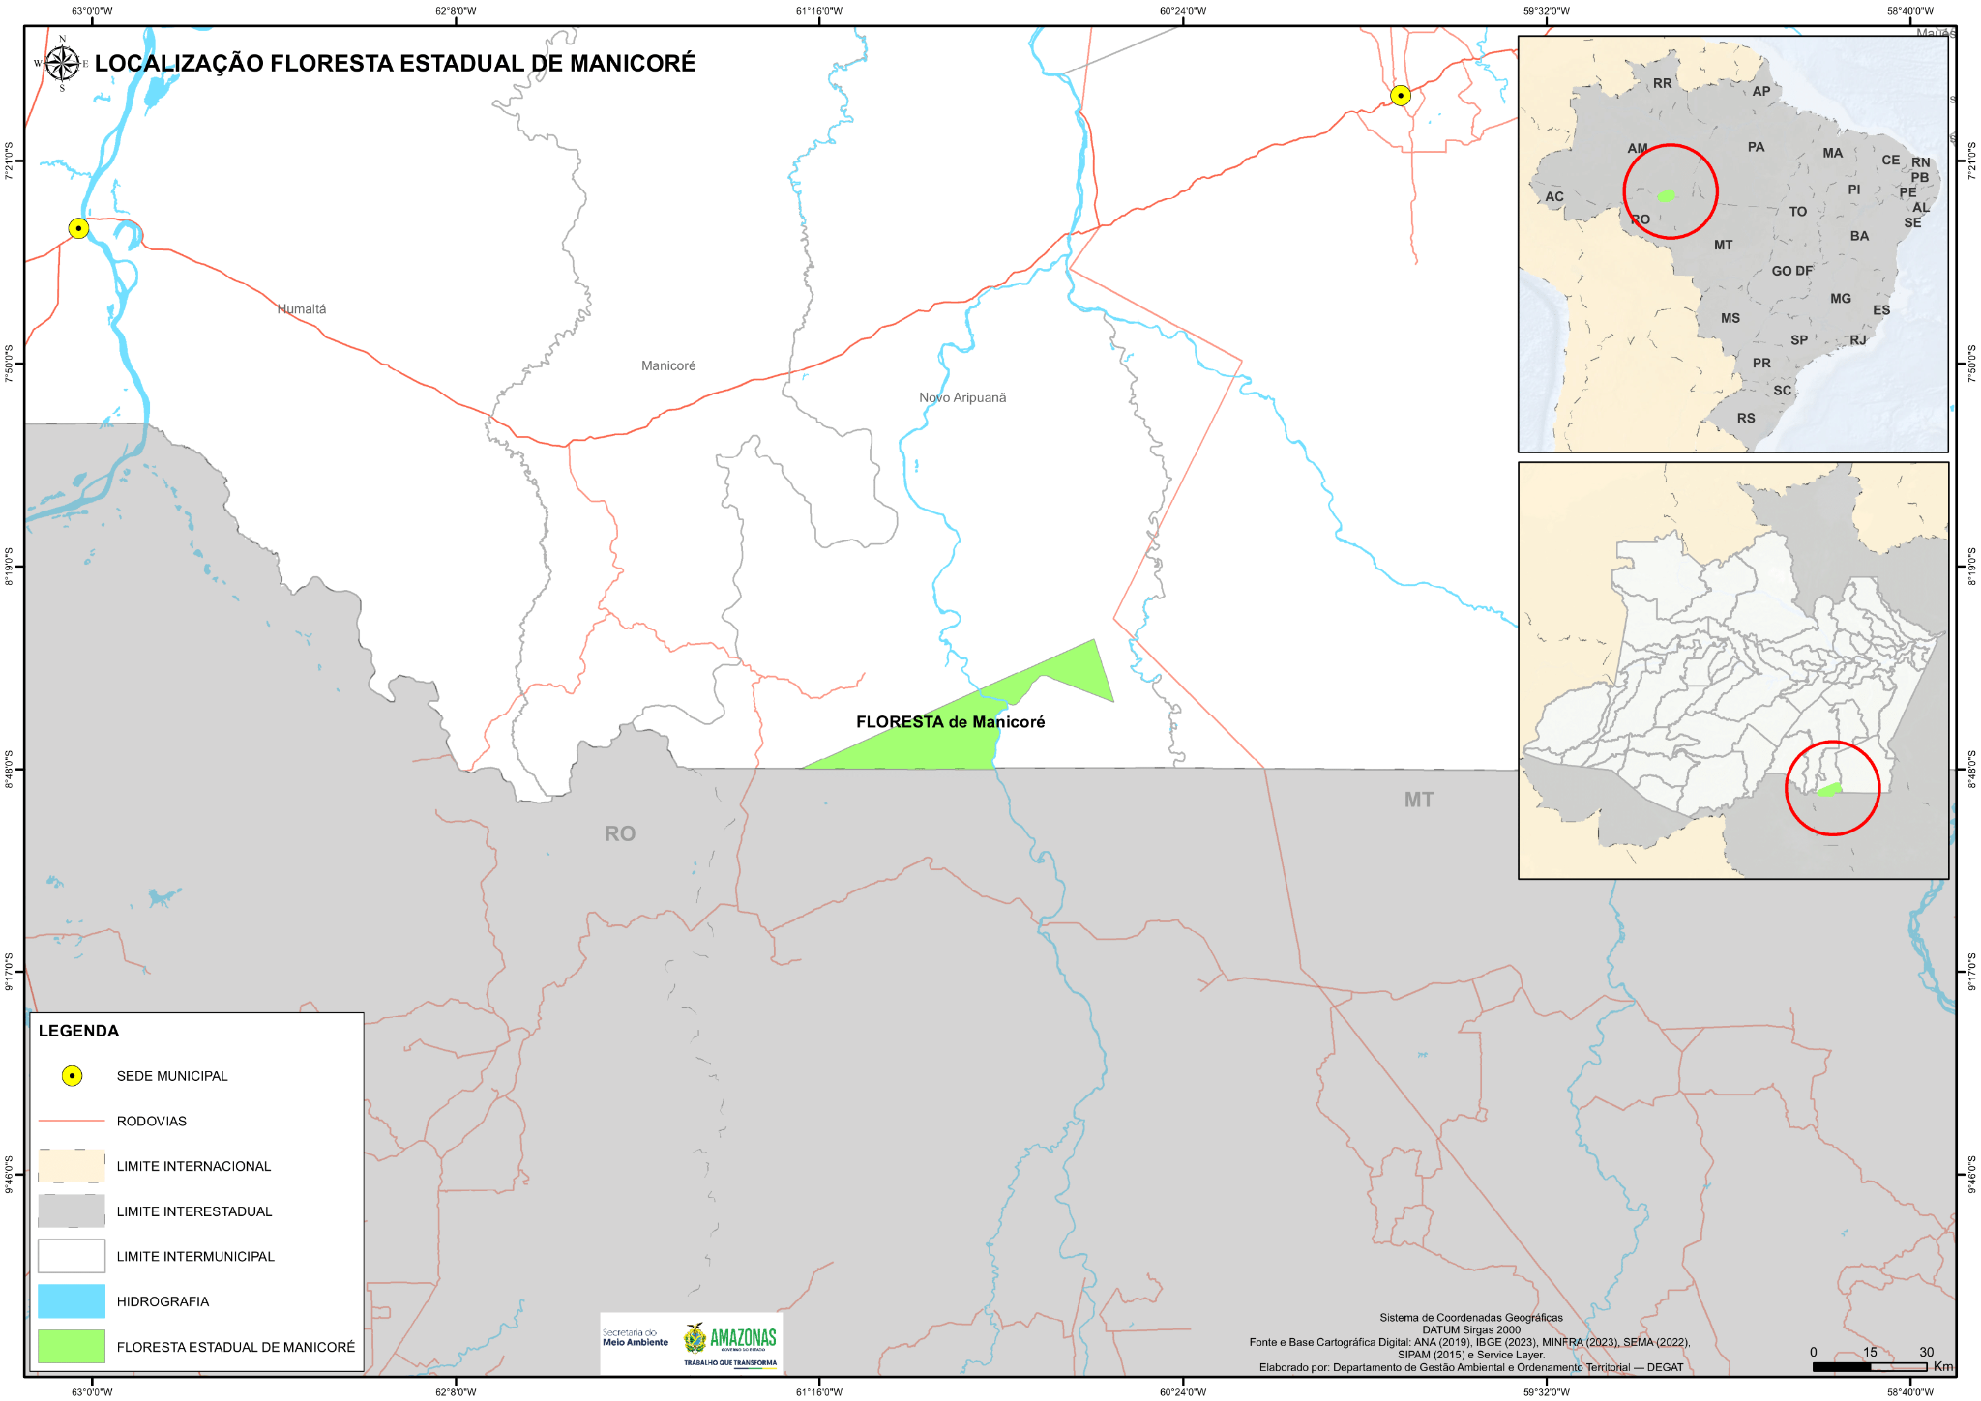
Na Floresta de Manicoré ocorre a formação de solos arenosos, predominantemente arenitos e conglomerados, a Formação Palmeiral, e duas pequenas áreas de Planaltos Residuais do Ji-Paraná-Aripuanã. Na perspectiva econômica, os usuários do Mosaico apostam na garantia de resultados advindos da exploração florestal comercial.
Destaca-se a presença de grandes produtores rurais na região Sul de Lábrea e Boca do Acre, e próximo à BR-230 (em Manicoré e Apuí). A distância mínima da Rodovia do Estanho aos limites do Mosaico de Apuí é de 10 km. No entanto, já existem vários carreadores que chegam à área do Mosaico (Floresta de Manicoré) partindo do garimpo de cassiterita, na Terra Indígena (TI) Tenharím, do Igarapé Preto ao Norte e, ao Oeste, desde uma madeireira localizada na Rodovia do Estanho. Portanto, embora o acesso via terrestre ao Mosaico seja limitado, existem várias estradas secundárias, sendo que todas elas são provavelmente ilegais e estão correlacionadas com as principais ameaças à gestão ordenada dessa parte do território nacional.
Conforme a primeira Revisão do Plano de Gestão do Mosaico, a subzona madeireira comercial foi reduzida devido a ampliação da Zona de Preservação, com cerca de 40.010,87 ha. Além disso, foi ampliada a subzona de extrativista ao longo das várzeas do rio Madeirinha (Figura 14).
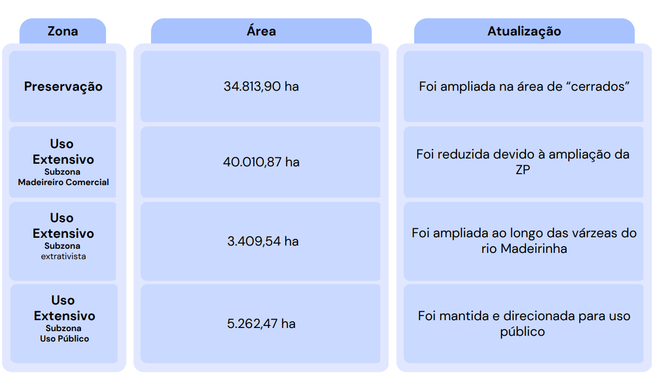
Figura 14. Atualização no zoneamento da Floresta Estadual de Manicoré.

Floresta Estadual de Sucunduri

A Floresta Estadual de Sucunduri, localizada no município Apuí, possui uma área de aproximadamente 492.905,27 hectares. A Floresta foi criada pelo Decreto nº 24.808/2005, e a gestão desta UC está integrada ao Plano de Gestão do Mosaico de Unidades de Conservação do Apuí (Figura 15).
Em algumas áreas da Floresta do Sucunduri são encontrados neossolos, areais quartzosos e solos litólicos (rochosos), indicando que essas áreas não são adequadas a quaisquer atividades econômicas, incluindo o manejo sustentável de recursos madeireiros.

Figura 15. Mapa da área de abrangência da Floresta Estadual de Sucunduri.
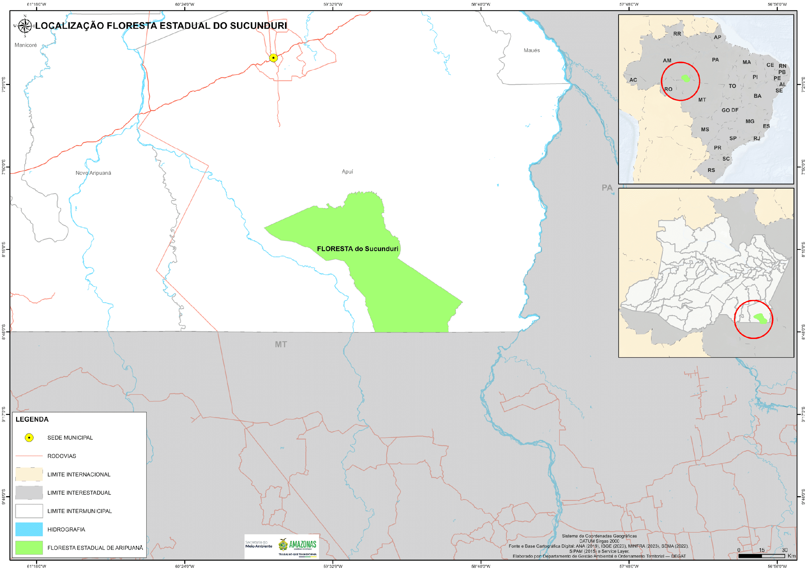

Neste sentido, conforme a primeira Revisão do Plano de Gestão do Mosaico, destaca-se a criação da subzona madeireiro comercial, que englobou a zona de uso conflitivo que não havia mais ocupação, além da área ter sido ampliada a partir da redução da zona de preservação (Figura 16).
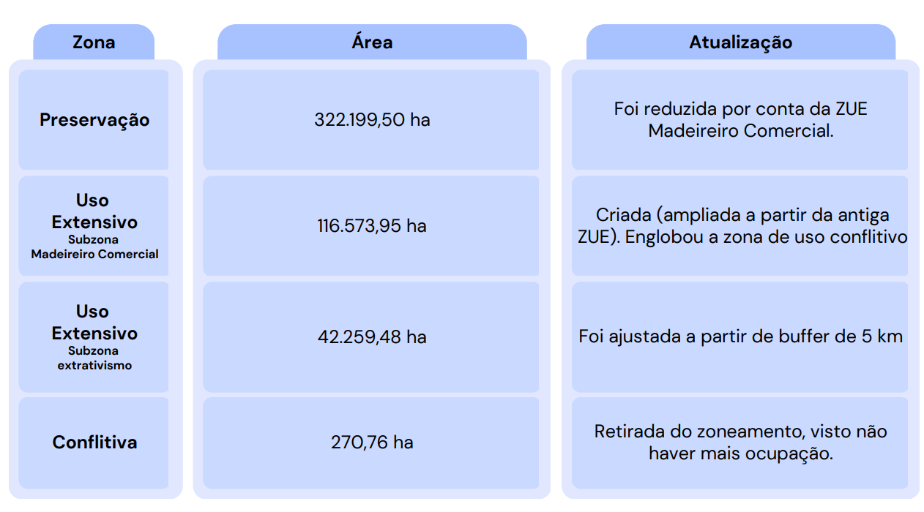
A subzona de uso madeireiro comercial possui cerca de 116.573,95 ha e está localizada no rio Maracanã e seus afluentes principais, com limite norte no limite da unidade e limite sul na Zona de Preservação da mesma unidade, com buffer de 12 km do rio Maracanã, conforme o Plano de Gestão do Mosaico.
Figura 16. Atualização no zoneamento da Floresta Estadual do Sucunduri.

FLORESTA ESTADUAL DE CANUTAMA

A Floresta Estadual de Canutama, localizada nos municípios de Canutama e Tapauá, possui área de aproximadamente 150.588,57 ha. A Floresta foi criada a partir do Decreto Estadual nº 28.422/2009 (Figura 17).
Na Floresta Estadual de Canutama estão inseridas áreas de terras arrecadadas pelo Governo do Estado do Amazonas. Limita-se ao norte com o Rio Purus, entre o Lago Cassiã e o Furo Curá-Curá, no município de Tapauá, na porção oeste limita-se diretamente pela margem esquerda do Rio Purus e ao sul com a Resex Canutama.
Figura 17. Mapa da área de abrangência da Floresta Estadual de Canutama.
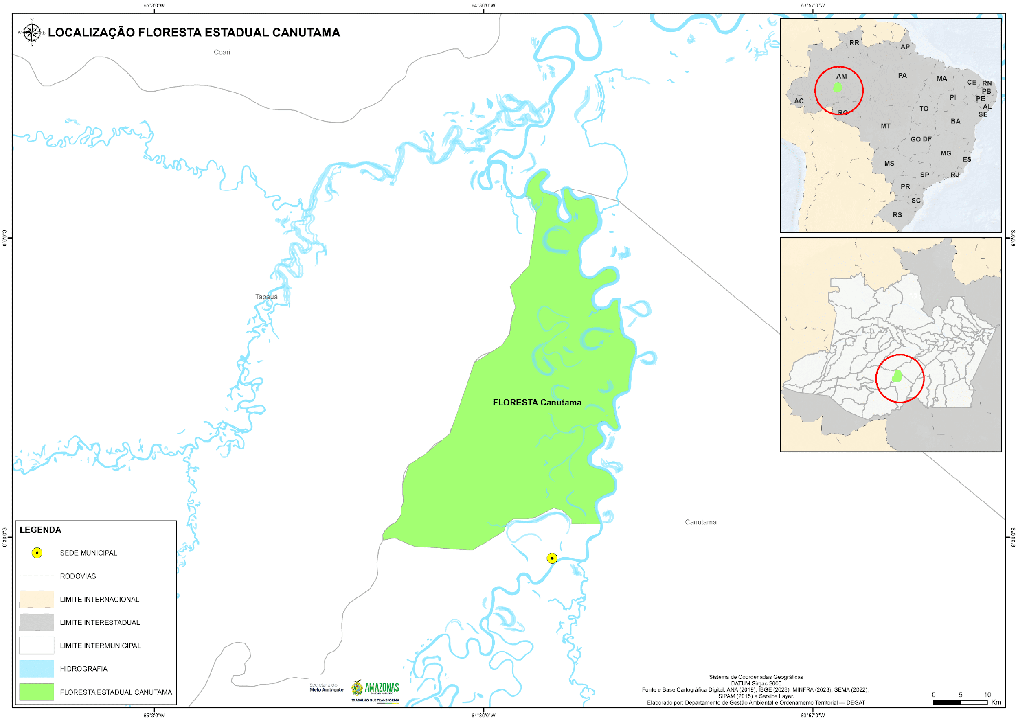

As atividades desenvolvidas na região da Floresta Estadual de Canutama são a agricultura (farinha de mandioca), a pesca, extrativismo (castanha e andiroba), madeira e pecuária familiar. Conforme consta em Plano de Gestão (2014), existem, ainda, atividades com grande potencial, como a coleta da castanha e a pesca. Do ponto de vista social, a Floresta de Canutama representa, principalmente, uma oportunidade para a proteção do modo de vida agroextrativista e para o desenvolvimento da sua numerosa população residente e do seu entorno que dependem direta e imediatamente para a sobrevivência.
A subzona especial para manejo madeireiro comercial totaliza cerca de 15.528,86 ha. São áreas de florestas onde se pratica o uso tradicional dos recursos naturais por meio de atividades de baixo impacto (Figura 18).
Figura 18. Atualização no zoneamento da Floresta Estadual de Canutama.
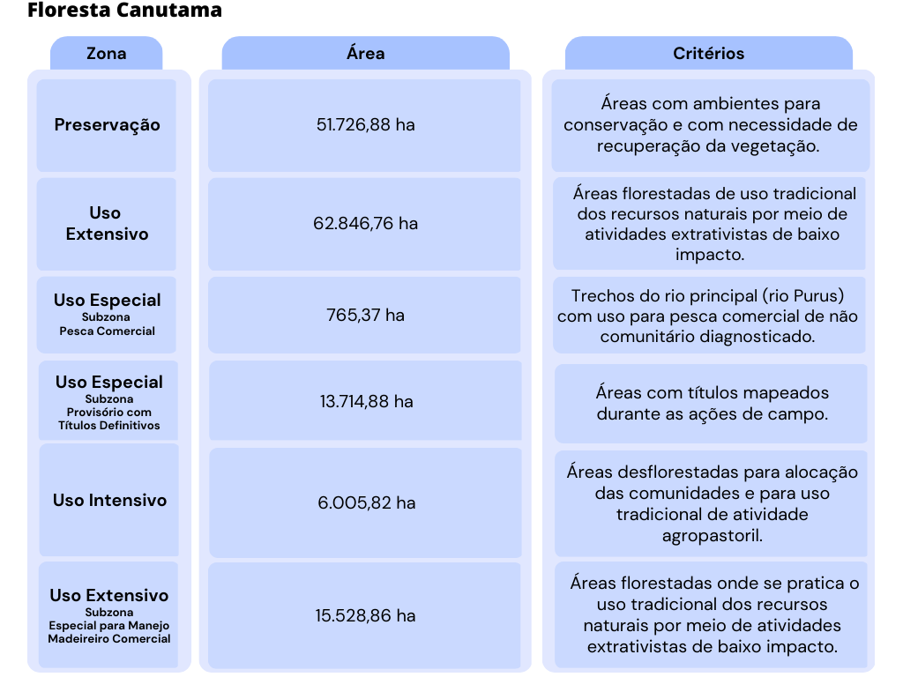

FLORESTA ESTADUAL DE TAPAUÁ

A Floresta Estadual Tapauá, localizada nos municípios de Tapauá e Canutama, possui uma área de cerca de 881.704,00 ha. A Floresta foi criada pelo Decreto Estadual nº 28.419/2009, com Conselho Consultivo da Floresta de Tapauá criado pelo Portaria SDS nº 011/2014 e com Plano de Gestão aprovado pela Portaria Sema nº 123/2014 (Figura 19).
Figura 19. Mapa da área de abrangência da Floresta Estadual de Tapauá.
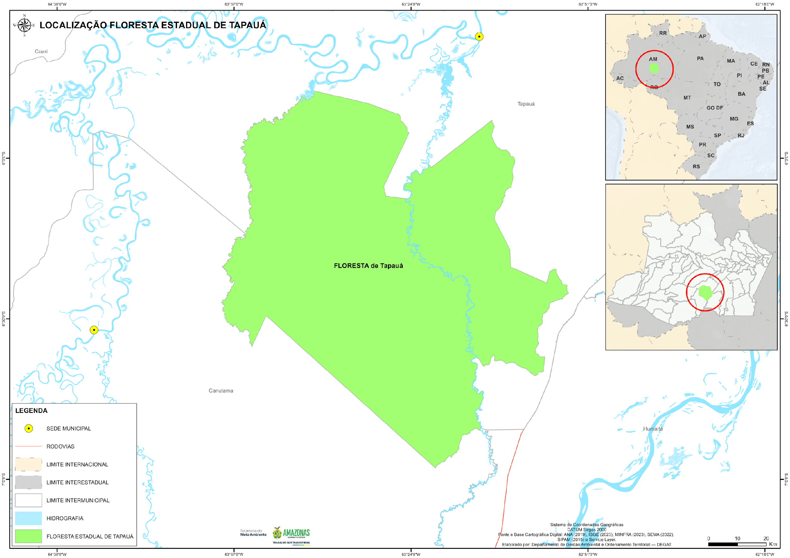

A Floresta Estadual está situada no Trecho 2 da BR-319 (do km 365 ao km 567) e limita-se ao norte pelos projetos de desenvolvimento sustentável do Instituto Nacional da Colonização e Reforma Agrária (Incra), entre eles os Projetos de Desenvolvimento Sustentável (PDS) Primavera e Sumaúma. Segundo o Plano de Gestão da Floresta Tapauá (2014) habitam, aproximadamente, 370 pessoas na UC, distribuídas em 28 comunidades/localidades.
As comunidades e localidades dentro da UC e na sua zona de amortecimento estão distribuídas ao longo dos principais rios e igarapés, formando quatro setores populacionais: Igarapé Jacinto, Rio Ipixuna, Rio Itaparanã e Rio Jacaré.
Na Floresta Estadual de Tapauá há predominância de latossolo vermelho-amarelo. Suas atividades economicamente potenciais são pesca, extrativismo vegetal de castanha e açaí, e manejo madeireiro, sendo atualmente desenvolvidas as atividades no âmbito da agricultura familiar; extrativismo animal: pesca e caça; criação de animais domésticos para subsistência e comercialização.
A subzona de uso madeireiro possui cerca de 184.456,04 ha de áreas de florestas com potencial para atividades de manejo florestal sustentável (Figura 20).
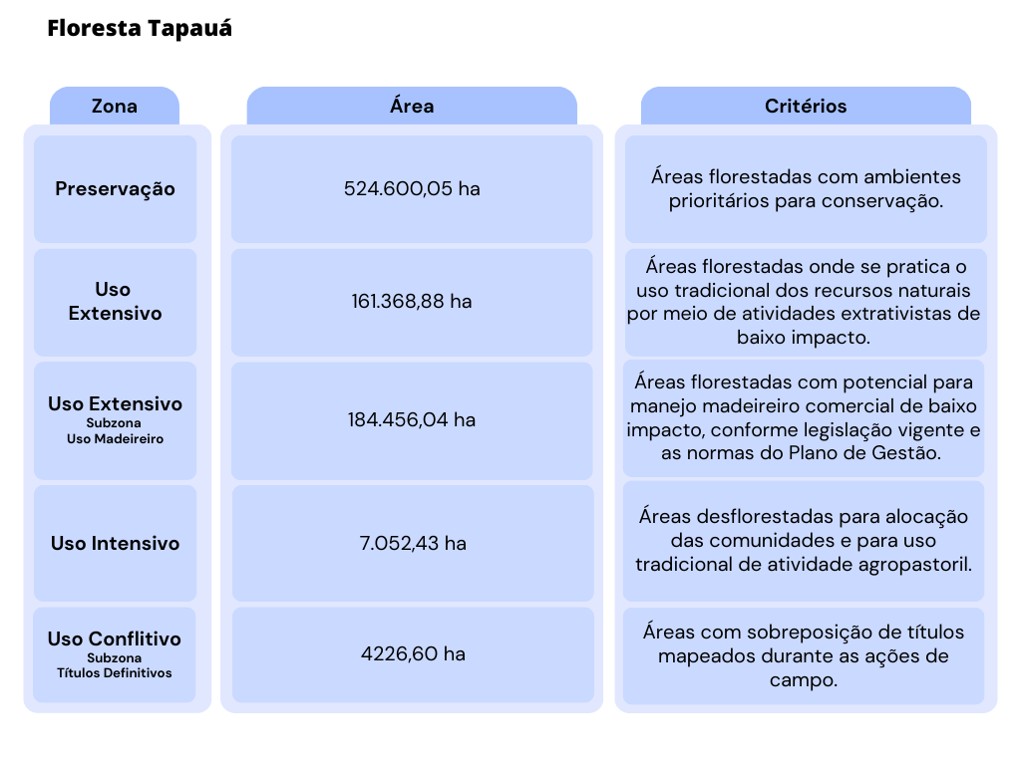
Figura 20. Atualização no zoneamento da Floresta Estadual de Tapauá.

FLORESTA ESTADUAL DE MAUÉS

A Floresta Estadual de Maués, localizada no município de Maués, possui uma área total de 449.715,43 ha. A UC foi criada pelo Decreto Estadual nº 23.540/2003, com Conselho Consultivo instituído pela Portaria nº 002/2010, da então Secretaria de Estado do Meio Ambiente e Desenvolvimento Sustentável (SDS), e Plano de Gestão aprovado pela Portaria SDS nº 046/2012 (Figura 21).
Entre os objetivos de criação desta UC, destacam-se, segundo o Decreto Estadual nº 23.540, de 19 de julho de 2003, o uso dos recursos naturais permitindo a exploração dos recursos disponíveis em regime de manejo sustentável e fortalecendo a importância estratégica das florestas para a promoção do desenvolvimento sustentável do Amazonas, a partir de sistemas de manejo florestal madeireiro e não madeireiro, por comunidades locais, bem como por pequenas, médias e grandes empresas florestais.
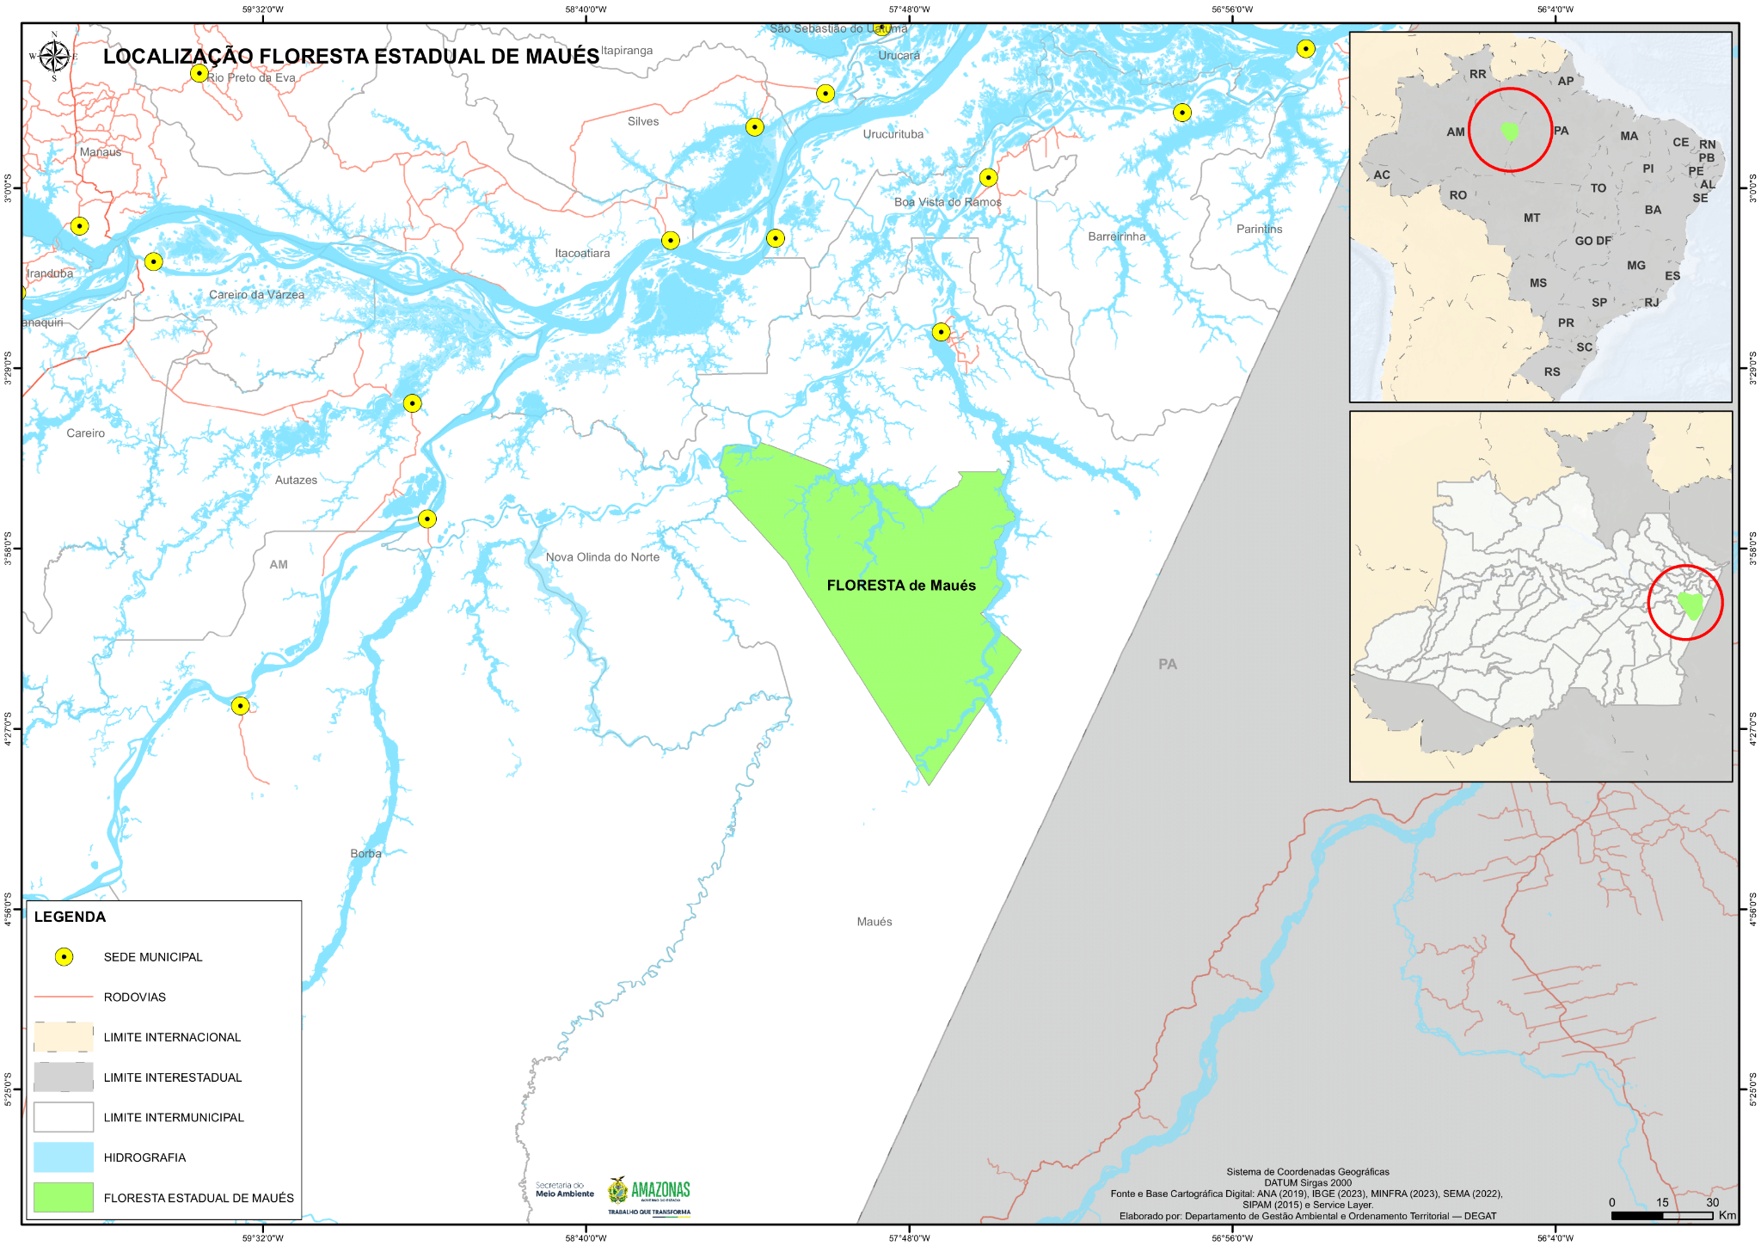
Figura 21. Mapa da área de abrangência da Floresta Estadual de Maués.
Na Floresta de Maués existem cerca de 420 famílias, distribuídas em 32 comunidades ribeirinhas, sendo 23 comunidades residentes e nove comunidades no entorno da Floresta, divididas em três bacias hidrográficas distintas: Rio Parauari, Rio Apocuitaua (Rio Pacoval, Rio Cicantá, Igarapé do Canela), Rio Paraconi (Paraná Urariá, Lago Grande do Elias) (Ceuc, 2014).
A fitofisionomia da Floresta de Maués é caracterizada pela presença de florestas de terra firme, igapós, restingas e campinas. A característica favorável da Floresta Estadual de Maués é o uso múltiplo da floresta, pois possui produtos englobados nos parâmetros da sociobiodiversidade (açaí, babaçu, borracha e castanha da Amazônia).
A região apresenta como atividades potenciais o manejo florestal empresarial e comunitário de produtos madeireiros e não madeireiros, turismo ecológico e a pesca esportiva. Destacam-se como atividades identificadas como conflitantes na região a exploração ilegal de madeira, extração de seixo e areia, caça e pesca ilegal. Dentre os Produtos Florestais Não Madeireiros (PFNM) destacam-se a coleta da castanha, cipó, frutas, leite, madeira, óleo, palha, palmeiras frutíferas, pau-rosa e resinas.
Conforme o Plano de Gestão (2010), foram identificadas, por meio do mapeamento participativo, cerca de 79 regiões de exploração madeireira, com uma área total de 71.443,4 hectares. As principais madeiras extraídas são: itaúba (Mesilaurus itauba), pau d'arco (Tabebuia spp) maçaranduba (Manilkara spp), jatobá (Hymenaea courbaril), angelim (Dinizia excelsa), muiracatiara (Astronium lecointei) e espécies de madeira branca. No geral, o uso da madeira se dá para fins domésticos.
Considerando os aspectos supracitados, o zoneamento da UC contempla a subzona de uso madeireiro comercial, tendo como área total 120.693,60 ha com potencial para implementação de manejo florestal sustentável (Figura 22).

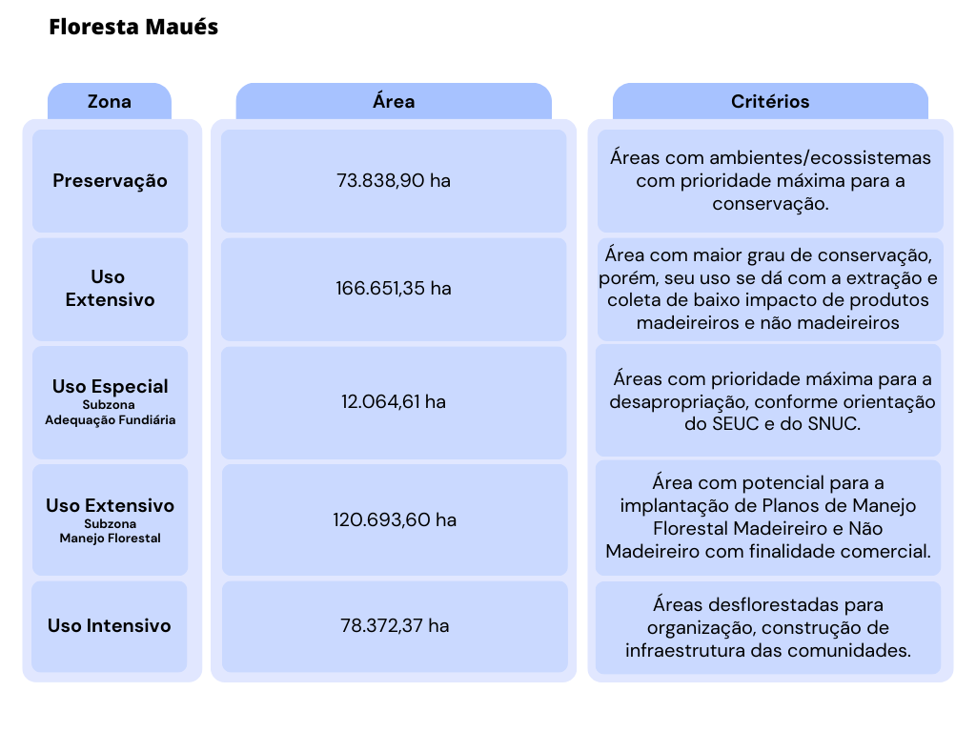
Figura 22. Zoneamento da Floresta Estadual de Maués.
A Floresta Estadual de Maués deverá ser a primeira Floresta Pública Estadual a ser concedida no Estado do Amazonas, devido aos avanços já efetivados para tal. Conforme a área destinada à concessão, foi definida uma Unidade de Manejo Florestal, sendo a UMF de 105.833,67 ha (Figura 16).

Figura 23. Área da Unidade de Manejo Florestal na subzona de uso madeireiro comercial da Floresta Estadual de Maués.
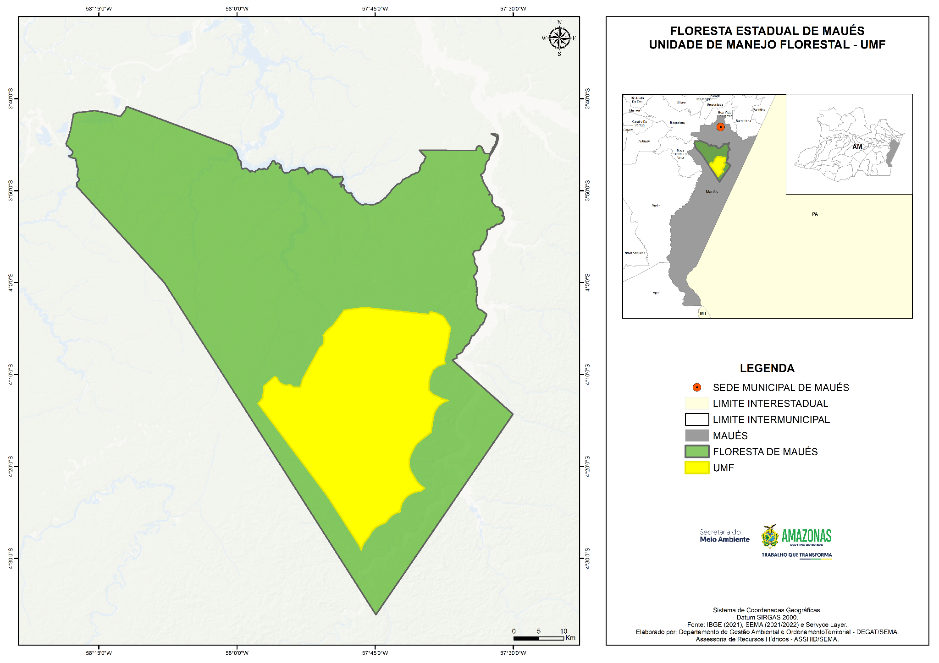
Em 2020 e 2021 foram realizados os estudos de precificação e logística e em 2023 foram realizados estudos de inventário florestal amostral na Floresta de Maués, que subsidiarão a publicação do Edital de Licitação para Concessão Florestal.
Serão realizadas audiências públicas no município de Maués, nas quais deverão ser apresentadas ao público local informações acerca da área da Unidade de Manejo Florestal, os anexos que servirão como base das fases do processo de licitação da concessão, além dos resultados dos estudos de infraestrutura, logística, e inventário florestal amostral.

FLORESTA ESTADUAL DO RIO URUBU

A Floresta Estadual do Rio Urubu, localizada no município de Rio Preta da Eva, possui área total de 27.342,00 ha. A Unidade de Conservação Estadual foi criada pelo Decreto nº 23.993, de 22 de dezembro de 2003 (Figura 24).
A Floresta Estadual do Rio Urubu, gerida pelo Conselho Gestor Consultivo do Departamento de Mudanças Climáticas e Gestão de Unidades de Conservação (Demuc) da Sema, até o presente momento não dispõe de Plano de Gestão e tampouco Conselho Gestor. Dentro da UC não há formação de comunidades tradicionais, mas assentamento de famílias dispersas nas áreas da Unidade.
Figura 24. Mapa de abrangência da Floresta Estadual do Rio Urubu.
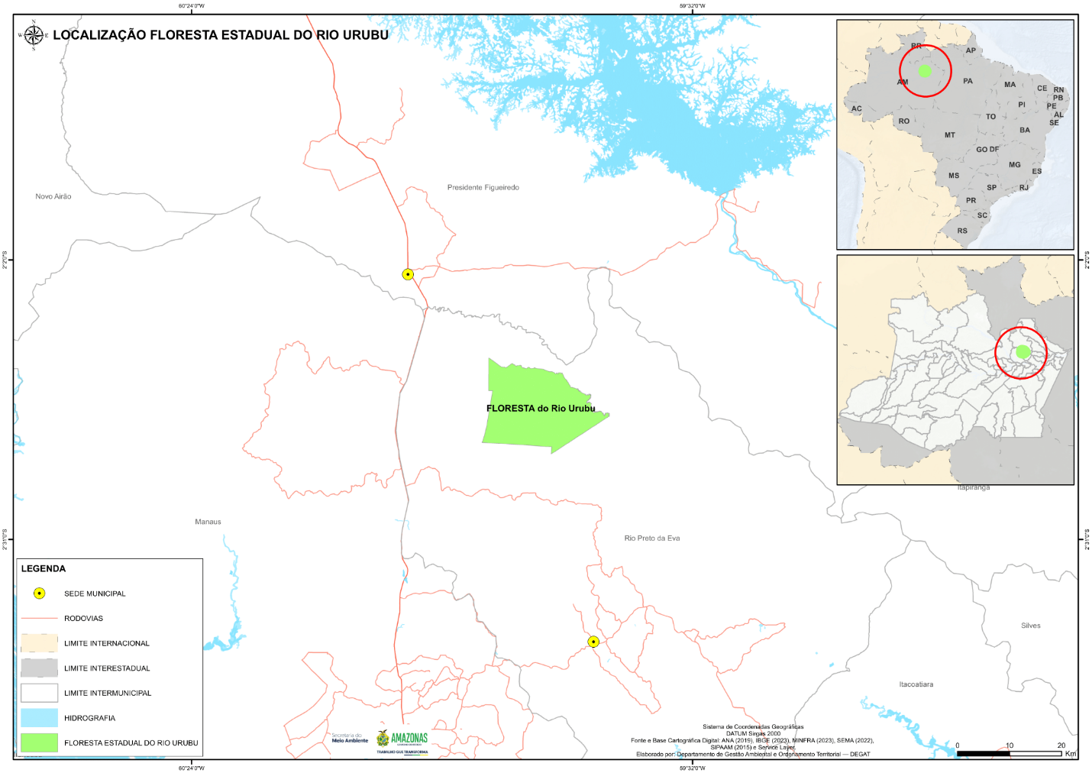

A Floresta Estadual do Rio Urubu apresenta uma série de atributos especiais, possíveis serviços florestais disponíveis, como extensas áreas de buritizais nas planícies de alagação do rio Urubu, corredeiras e cachoeiras de grande beleza cênica.
A segunda maior diversidade de espécies florestais, em Florestas Tropicais do mundo foi registrada nas proximidades da respectiva Floresta Estadual (Sema, 2020). Aproximadamente metade da Floresta Estadual do Rio Urubu é composta por terrenos inclinados cortados por igarapés. Seus solos são compostos principalmente por latossolo amarelo distrófico (LAd) e latossolo amarelo ácrico (LAw) (IBGE, 2015).
A faixa das margens do Rio Urubu destaca-se pela diversidade de paisagens, beleza cênica e atrativos naturais. Entre suas atividades potenciais estão o Manejo Florestal Madeireiro em escala empresarial, e o manejo florestal de uso múltiplo, incluindo os produtos não madeireiros (Sema 2020).

6. GLEBAS DESTINADAS A CONCESSÃO FLORESTAL

A SEMA realizou a contratação de consultoria para a realização de estudo fundiário, que desenvolveu estudos para analisar a destinação de 5 Glebas estaduais para produção sustentável, Gleba Agronomia, Gleba Bom futuro, Gleba Céu Aberto, Gleba Mundo Novo e Gleba São Pedro, dessas cinco Glebas, a Gleba Mundo novo se mostrou apta a continuidade dos estudos prévios para concessão florestal. (Figura 25).

Figura 25. Mapa da Gleba Estadual Passível para Concessão Florestal.
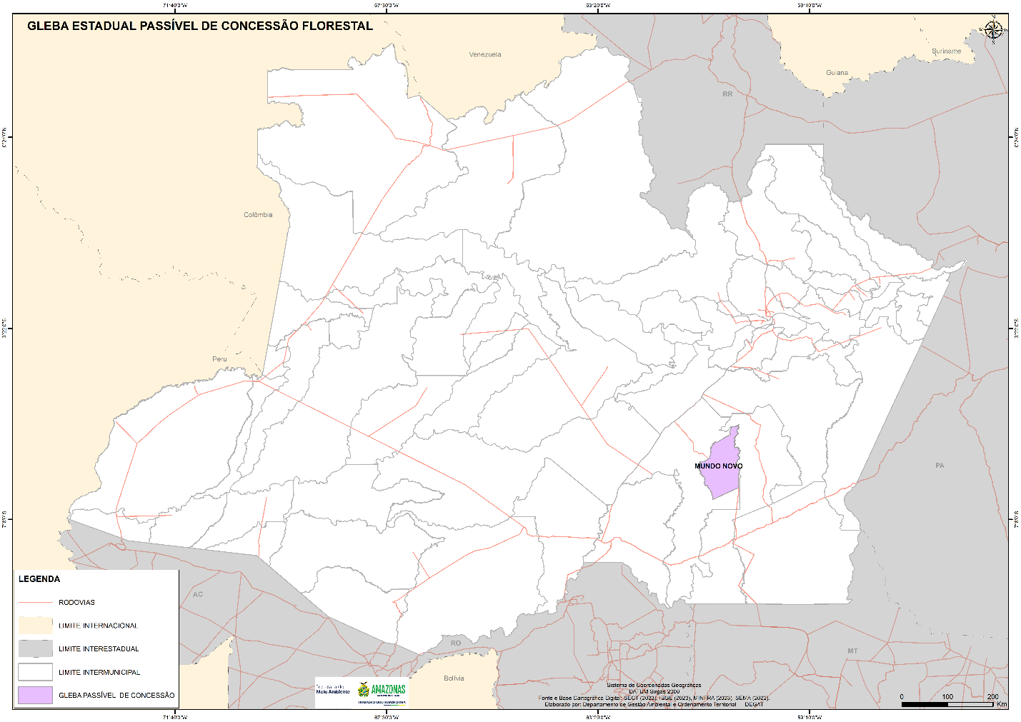

6.1. GLEBA MUNDO NOVO

A Gleba Mundo Novo está localizada no município de Manicoré, tendo limite com o Rio Madeira, Rio Atininga e as UC’s APA de Manicoré e Floresta Nacional do Aripuanã, a Gleba Mundo novo tem área de 845.226,38 ha e seu acesso é fluvial ao norte pelo Rio Madeira, ao leste pelo Rio Maripuá e ao oeste pelo Rio Atininga através de embarcações de pequeno e médio porte. A distância da Gleba Mundo Novo para a capital do estado é de 247,68 km em linha reta.
Sua principal fonte econômica vem da produção de alguns produtos da pecuária e extrativismo vegetal.
A vegetação da gleba predomina com Floresta Ombrófila Densa Submontana, Floresta Ombrófila Densa das Terras Baixas, Floresta Ombrófila Densa Aberta Aluvial, como, por exemplo, várzea e igapós. Das principais espécies encontradas na Gleba, destacam-se indivíduos da família Fabaceae, Lauraceae, Bombacaceae, Moraceae e Lecythidaceae.
Após estudos realizados visando a viabilidade de concessão na área da Gleba, contatou-se que 34,82% da área é considerada passível de concessão, ou seja, de 845.226,383 ha da área total da Gleba, 294.317,402 ha estão aptos a serem concedidos.

Figura 26. Mapa de abrangência da Gleba Estadual Mundo Novo.
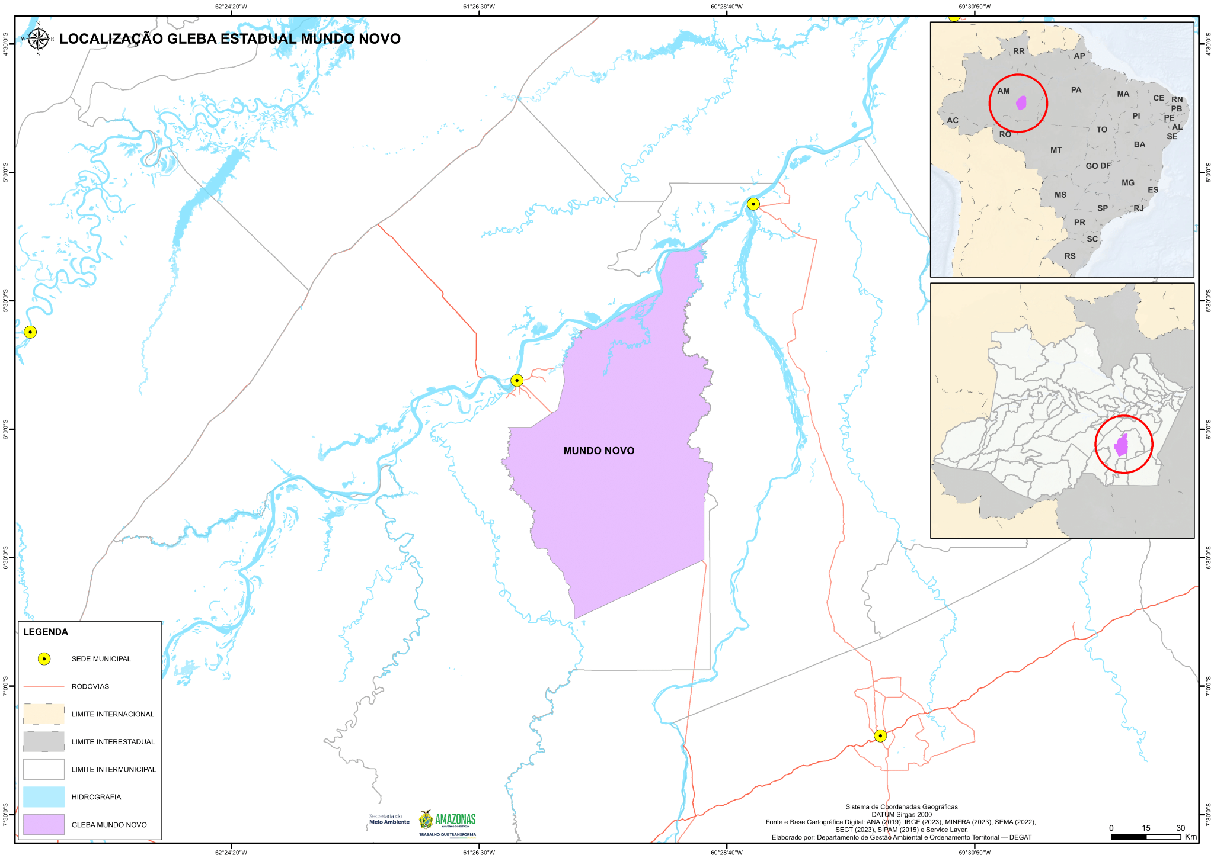

7. MECANISMOS DE ACESSIBILIDADE

Conforme a Lei Estadual nº 4.41, de 29 de dezembro de 2016, artigo 17, para garantir o direito de acesso às concessões florestais por pessoas jurídicas de pequeno porte, micro e médias empresas, serão definidos no POFE, lotes de concessão, contendo várias unidades de manejo de tamanhos diversos, estabelecidos com base em critérios técnicos, as condições e as necessidades do setor florestal local, as peculiaridades regionais, a estrutura das cadeias produtivas, as infraestruturas locais e o acesso aos mercados, considerando os seguintes parâmetros:
I - Área necessária para completar um ciclo de produção de florestas para os produtos manejados;
II - Estrutura, porte e capacidade dos agentes envolvidos nas cadeias produtivas.
Os fatores redigidos pelo Art. 17 necessários para viabilizar o mecanismo de acessibilidade são obtidos por meio de estudos a serem realizados nas áreas destinadas às atividades de concessão florestal. Tal como foi realizado na Fase I dos estudos da Floresta Estadual de Maués, cuja viabilidade para a concessão e a definição da UMF resulta dos estudos e levantamentos, os quais servirão de modelo para as demais Florestas Estaduais passíveis à concessão florestal.

SISTEMA DE FISCALIZAÇÃO E CONTROLE

8.1. DA CONCESSÃO FLORESTAL

Para garantir a gestão eficiente dos contratos de concessão florestal, é necessário que haja o monitoramento das atividades propostas e obrigações contratuais assumidas pelo concessionário e pelo Órgão Gestor do Estado, de forma a garantir a sustentabilidade das florestas e gerar benefícios sociais, econômicos e ambientais.
O monitoramento abrange o acompanhamento da execução das cláusulas do contrato de concessão no que tange às obrigações do concessionário, à demarcação da área, à aferição da produção dentro do regime econômico e financeiro do contrato e à manutenção das condições de habilitação estabelecidas no edital de licitação, bem como os critérios ambientais, sociais, eficiência e agregação de valor ao produto florestal, que tem sua avaliação realizada, quando da verificação do cumprimento das propostas técnicas do contrato de concessão, considerando para tanto as proposições assumidas pelo concessionário.

8.2. DO MANEJO FLORESTAL

As atividades de licenciamento e fiscalização ambiental estão a cargo do Ipaam e Sema. O Ipaam é o órgão responsável por expedir licenças e/ou autorizações, aplicações de autos de infração, aprovação, fiscalização e monitoramento dos PMFS das UMFs das florestas públicas sob concessão florestal.
De acordo com a Lei Estadual nº 4.415, de 29 de dezembro de 2016, o órgão estadual ligado ao Sisnama será responsável pelo controle, monitoramento e fiscalização ambiental das atividades nas áreas concedidas em suas respectivas atribuições, conforme art. 57:

- Fiscalizar e garantir a proteção das florestas públicas estaduais;
- Efetuar em qualquer momento, de ofício, por solicitação da parte ou por denúncia de terceiros, fiscalização da unidade de manejo, independentemente de prévia notificação;
- Aplicar as devidas sanções administrativas em caso de infração ambiental;
- Licenciar e monitorar as atividades objeto da concessão.

O referido órgão atuará, de forma colaborativa, com os outros órgãos do Sisnama, para a fiscalização e proteção das florestas estaduais, podendo firmar convênios ou acordos de cooperação.
O monitoramento do cumprimento do contrato de concessão e outras regulamentações pertinentes serão conduzidos por meio da análise de documentação e visitas técnicas às UMFs, realizadas periodicamente por técnicos do órgão competente.

9. REFERÊNCIAS

AMAZONAS. Decreto nº 23.540, de 19 de julho de 2003 que CRIA a Floresta Estadual de Maués;

AMAZONAS. Decreto nº 24.806 de 19 de janeiro de 2005. Que CRIA a Floresta Estadual de Manicoré. Diário Oficial. Manaus, 2005. Disponível em: <https://diario.imprensaoficial.am.gov.br/portal/visualizacoes/pdf/12485/#/p:1/e:12485> Acesso em: 15 de junho de 2023.

AMAZONAS. Decreto nº 28.419, de 27 de março 2009 que CRIA a Floresta Estadual Tapauá. Diário Oficial. Manaus, 2009. Disponível em: <https://diario.imprensaoficial.am.gov.br/portal/visualizacoes/pdf/13480/#/p:1/e:13480> Acesso em: 15 de junho de 2023.

AMAZONAS. Lei Complementar nº 53, de 05 de junho de 2007. Regulamenta o inciso V do artigo 230 e o § 1º do artigo 231 da Constituição Estadual, institui o Sistema Estadual de Unidades de Conservação - SEUC, dispondo sobre infrações e penalidades e estabelecendo outras providências. Diário Oficial. Manaus, 2007.
Disponível em: <https://diario.imprensaoficial.am.gov.br/portal/visualizacoes/pdf/13052/#/p:1/e:13052> Acesso em: 15 de junho de 2023.

AMAZONAS. Lei nº 4.406, de 13 de dezembro de 2016. Estabelece a Política Estadual de Regularização, dispõe sobre o cadastro ambiental rural – CAR, o sistema de cadastro ambiental rural – Sicar-AM, o programa de regularização ambiental – PRA, no Estado do Amazonas. Manaus, AM: Diário Oficial, 2016. Disponível em: <https://diario.imprensaoficial.am.gov.br/portal/visualizacoes/pdf/15325/#/p:3/e:15325> Acesso em: 15 de junho de 2023.

AMAZONAS. Lei nº 4.415, de 29 de dezembro de 2016. Dispõe sobre a gestão de florestas situadas em áreas de domínio do Estado para produção sustentável, institui na estrutura da Secretaria de Estado do Meio Ambiente - SEMA a Secretaria Executiva Adjunta de Gestão Florestal - SEAGF, cria o Fundo Estadual de Desenvolvimento Florestal - FEDF e dá outras providências. Manaus, AM: Diário Oficial, 2016. Disponível em:<https://diario.imprensaoficial.am.gov.br/portal/visualizacoes/pdf/15326/#/p:31/e:15326> Acesso em: 15 de junho de 2023.

AMAZONAS. LEI nº 5.225, de 03 de setembro de 2020. Altera, na forma que especifica, a Lei n. 4.415, de 29 de dezembro de 2016 que dispõe sobre a gestão de florestas situadas em áreas de domínio do Estado para produção sustentável; institui na estrutura da Secretaria de Estado do Meio Ambiente - SEMA a Secretaria Executiva Adjunta de Gestão Florestal - SEAGF; cria o Fundo Estadual de Desenvolvimento Florestal - FEDF e dá outras providências. Manaus, AM: Diário Oficial, 2020. Disponível em:<https://diario.imprensaoficial.am.gov.br/portal/visualizacoes/pdf/16345/#/p:1/e:16345>Acesso em: 15 de junho de 2023.

AMAZONAS. Lei nº 4.266, de 1º de dezembro de 2015. Institui a Política do Estado do Amazonas de Serviços Ambientais e o Sistema de Gestão dos Serviços Ambientais, cria o Fundo Estadual de Mudanças Climáticas, Conservação Ambiental e Serviços Ambientais. Manaus, AM: Diário Oficial, 2015. Manaus, AM: Diário Oficial, 2020. Disponível em: <https://diario.imprensaoficial.am.gov.br/portal/visualizacoes/pdf/15071/#/p:1/e:15071>Acesso em: 15 de junho de 2023.

AMAZONAS. Lei n° 6.104, de 23 de dezembro de 2022. Altera, na forma que especifica, Lei n.º 5.054, de 27 de dezembro de 2019, que autoriza o Poder Executivo a constituir a Companhia Amazonense de Desenvolvimento e Mobilização de Ativos - CADA’’, e MODIFICA o artigo 61 da Lei n.º 4.415, de 29 de dezembro de 2016, que “DISPÕE sobre a gestão de florestas situadas em áreas de domínio do Estado para produção sustentável; INSTITUI na estrutura da Secretaria de Estado do Meio Ambiente - SEMA a Secretaria Executiva Adjunta de Gestão Florestal - SEAGF, CRIA o Fundo Estadual de Desenvolvimento Florestal - FEDF, e dá outras providências. Disponível em: <https://diario.imprensaoficial.am.gov.br/portal/visualizacoes/pdf/17058/#/p:12/e:17058> Acesso em: 15 de junho de 2023.

AMAZONAS. Portaria nº 55, de 12 de março de 2010. Que resolve reconhecer o conjunto de unidades de conservação como Mosaico de Unidades de Conservação do Apuí; Disponível em:<http://meioambiente.am.gov.br/wp-content/uploads/2020/07/Portaria-55_2010-Cria%C3%A7%C3%A3o-do-CG-do-Mosaico-do-Apui.pdf> Acesso em: 16 de junho de 2023.

AMAZONAS. Portaria SDS nº 123, de julho de 2014. Que aprova o PLANO DE GESTÃO da unidade de conservação da Floresta Estadual de Tapauá.

AMAZONAS. Portaria SDS n° 002, de 26 de janeiro de 2010. Resolve: Criar o conselho consultivo da Floresta de Maués;

AMAZONAS. Portaria SDS n° 046, de 23 de maio de 2012. Resolve: Aprovar o Plano de Gestão da Floresta Estadual de Maués, no município de Maués;

AMAZONAS. Resolução CEMAAM nº 35 de, 19 de janeiro de 2022. Altera a Resolução CEMAAM N.° 30, de 03 de dezembro de 2018, que estabelece os procedimentos técnicos para elaboração, apresentação, execução e avaliação técnica de Planos de Manejo Florestal Sustentável - PMFS de Maior Impacto de Exploração e de Menor Impacto de Exploração nas florestas nativas e formações sucessoras no Estado do Amazonas.;

BRASIL. Decreto nº 5.975, de 30 de novembro de 2006. Regulamenta os arts. 12, parte final, 15, 16, 19, 20 e 21 da Lei no 4.771, de 15 de setembro de 1965, o art. 4o, inciso III, da Lei no 6.938, de 31 de agosto de 1981, o art. 2o da Lei no 10.650, de 16 de abril de 2003, altera e acrescenta dispositivos aos Decretos nos 3.179, de 21 de setembro de 1999, e 3.420, de 20 de abril de 2000, e dá outras providências. Brasília, DF: Diário Oficial da União de 1º.12.2006, 2006.

BRASIL. Decreto nº 6.063, de 20 de março de 2007. Regulamenta, no âmbito federal, dispositivos da Lei no 11.284, de 2 de março de 2006, que dispõe sobre a gestão de florestas públicas para a produção sustentável, e dá outras providências. Brasília, DF: Diário Oficial da União, 2007.

BRASIL. Instrução Normativa MMA nº 4, de 11 de dezembro de 2006. Dispõe sobre a Autorização Prévia à Análise Técnica de Plano de Manejo Florestal Sustentável-APAT, e dá outras providências;

BRASIL. Instrução Normativa nº 5, de 11 de dezembro de 2006. Dispõe sobre procedimentos técnicos para elaboração, apresentação, execução e avaliação técnica de Planos de Manejo Florestal Sustentável - PMFSs nas florestas primitivas e suas formas de sucessão na Amazônia Legal, e dá outras providências;
BRASIL. Instrução Normativa 2, de 27 de junho de 2007. Altera dispositivos da instrução normativa no 5, de 11 de dezembro de 2006, e dá outras providências.

BRASIL. Lei nº 11.284, de 2 de março de 2006. Dispõe sobre a gestão de florestas públicas para a produção sustentável; institui, na estrutura do Ministério do Meio Ambiente, o Serviço Florestal Brasileiro (SFB); cria o Fundo Nacional de Desenvolvimento Florestal (FNDF); e dá outras providências. Brasília, DF: Diário Oficial, 2006.

BRASIL. Lei nº 12.651, de 25 de maio de 2012 - DISPÕE sobre a proteção da vegetação nativa. Altera as Leis nºs 6.938, de 31 de agosto de 1981, 9.393, de 19 de dezembro de 1996, e 11.428, de 22 de dezembro de 2006; revoga as Leis nºs 4.771, de 15 de setembro de 1965, e 7.754, de 14 de abril de 1989, e a Medida Provisória nº 2.166-67, de 24 de agosto de 2001; e dá outras providências. Brasília, DF: Diário Oficial da União, 2012.

BRASIL. Resolução CONAMA nº 406 de, 02 de fevereiro de 2009. Estabelece parâmetros técnicos a serem adotados na elaboração, apresentação, avaliação técnica e execução de Plano de Manejo Florestal Sustentável - PMFS com fins madeireiros, para florestas nativas e suas formas de sucessão no bioma Amazônia;

BRASIL. Resolução SFB nº 02, de 6 de julho de 2007 (CNFP). Regulamenta o Cadastro Nacional de Florestas Públicas, define os tipos de vegetação e as formações de cobertura florestal, para fins de identificação das florestas públicas federais, e dá outras providências;
Instituto Brasileiro de Geografia e Estatística — IBGE. Manual Técnico da Vegetação Brasileira. 2° ed. Rio de Janeiro, 2012.

Instituto Brasileiro de Geografia e Estatística — IBGE. Manual Técnico de Pedologia. 3° ed. Rio de Janeiro, 2015.

Instituto de Conservação e Desenvolvimento Sustentável do Amazonas – IDESAM; Mapeamento Participativo do Uso dos Recursos Naturais da Floresta Estadual de Maués – Maués – AM, março de 2010.

Plano de Gestão Floresta Canutama Vol. I – Diagnóstico, julho de 2014.

Plano de Gestão Floresta Canutama Vol. II - Planejamento, julho de 2014.
Plano de Gestão Floresta Tapauá Vol. I - Diagnóstico e II - Planejamento, julho de 2014.

Plano de Gestão Mosaico do Apuí 9 UC Vol. I – Diagnóstico e Vol. II – Planejamento, Apuí – Amazonas, março de 2010.

Revisão do Plano de Gestão Floresta Estadual de Maués Vol. I – Diagnóstico e Vol. II Planejamento, agosto de 2010.

Serviço Florestal Brasileiro – Cadastro Nacional de Florestas Públicas- Atualização 2020 (SFB, 2020).

